易全新材料塑料制品生产项目（阶段性）
环境保护验收监测报告

建设单位： 安徽易全新材料有限公司
编制单位： 安徽易全新材料有限公司

2021年3月
建设单位：安徽易全新材料有限公司
法人代表：解杰
编制单位：安徽易全新材料有限公司
法人代表：解杰

安徽易全新材料有限公司
电话:18055755136
传真:/
邮编: 234000
地址: 安徽省宿州市鞋城六路与磬云南路交叉口邦尔福鞋材院内

目录
1、验收项目概况 1
1.1 项目背景 1
1.2 竣工验收重点关注内容 2
1.3 验收工作技术程序和内容 2
2、验收依据 5
3.建设项目工程概况 6
3.1地理位置及平面布置图 6
3.2建设内容 7
3.3 水源及水平衡 11
3.4生产工艺流程简述（流程图）： 12
3.4主要污染工序 17
3.4.1 废水 17
3.4.2 废气 17
3.4.3 噪声 18
3.4.4 固体废弃物 18
4、环境保护设施 20
4.1 污染物治理/处理设施 20
4.1.1 废水 20
4.1.2 废气 20
4.1.3 噪声 20
4.1.4固体废物 20
5、建设项目环评报告表的主要结论与建议及审批部门审批决定 22
5.1 建设项目环评报告表的主要结论与建议 22
5.1.1环评结论 22
5.2 审批部门审批决定落实情况 24
6、项目变动情况 25
7、项目建设情况 26
8、验收评价标准 27
8.1 废水排放标准 27
8.2废气排放标准 27
8.3厂界环境噪声排放标准 27
8.4固废处置标准 27
9、 验收监测内容 28
9.1 废气监测 28
9.2 噪声监测 28
10、质量保证及质量控制 29
10.1 监测分析方法 29
10.2监测仪器 29
10.3 人员能力 30
10.4水质监测分析过程中的质量保证和质量控制 30
10.5废气监测分析过程中的质量保证和质量控制 31
10.6噪声监测分析过程中的质量保证和质量控制 31
11、 验收监测结果 32
11.1 生产工况 32
11.2污染物达标排放监测结果 32
11.2.1 无组织废气 32
11.2.2 有组织废气 35
11.2.3厂界噪声 35
11.2.4固废处置 36
11.3监测点位示意图 36
12、 验收结论与建议 37
12.1《建设项目竣工环境保护验收暂行办法》对比情况 37
12.2 环保设施调试效果 38
12.2.1 工况 38
12.2.2 废水 38
12.2.4 废气 38
12.2.5 噪声 38
12.2.6 固体废弃物 38
12.3 环保“三同时”执行情况 39
12.4 建议 40
附图1 项目所在位置 41
附图2 项目周边情况 42
附图3 项目周边居民点 43
附图4 厂区平面布置图 44

1、验收项目概况

1.1 项目背景
塑料制品是采用塑料为主要原料加工而成的生活用品、工业用品的统称。包括以塑料为原料的所有吸塑、注塑等工艺产品。具体地说，塑料是以天然或合成树脂为主要成分，加入各种添加剂在一定温度和压力等条件下可以塑制成一定形状，在常温下保质形状不变的材料。塑料瓶广泛使用聚酯（PET）、聚乙烯（PE）、聚丙烯（PP）为原料，添加了相应的有机溶剂之后，经过高温加热后，通过塑料模具经过吹塑、挤吹、或者注塑成型的塑料容器；主要用于饮料、食品酱菜、蜂蜜、干果、食用油等液体或者固体一次性塑料包装容器。塑料瓶具有不易破碎、成本低廉、透明度高等特点。随着“十三五”规划纲要中各项任务指标的逐项开展，塑料制品行业的发展拓展了更多新的领域。目前，我国已成为世界最大塑料制品生产和消费市场之一。注塑鞋以其实惠的价格、新颖的样式一直受到广大人民群众的喜爱，占有的很大的市场份额。
安徽易全新材料有限公司成立于2019年11月06日，主要从事于塑料制品生产、销售、塑料造粒加工等。安徽易全新材料有限公司于2019年12月租赁宿州市邦尔福鞋材有限公司院内1号厂房南车间西部一、二层建设易全新材料塑料制品生产项目，年产塑料包装瓶500万件和注塑鞋材100万双。厂房占地面积为1680平方米，共计建筑面积3360平方米。
项目于2019年12月9日经宿州市现代制鞋产业城管理委员会备案。公司于2020年8月取得安徽中祥环境科技有限公司出具的本项目环评报告表，并于2020年9月28日取得宿州市生态环境局的宿环建函〔2020〕88号文件批复。
因市场调整等因素影响，目前仅安装投产塑料瓶生产线并安装对应环保处理措施，故本次验收为阶段性验收，仅验收塑料瓶生产线部分。
根据《建设项目环境保护管理条例》、《建设项目竣工环境保护验收技术指南 污染影响类》（生态环境部，公告 2018年第9号）、《建设项目竣工环境保护验收暂行办法》（国环规环评【2017】4号）等规范文件的规定，本公司成立验收小组，对建设项目开展了细致的自查工作。依据自查结果，验收小组认为本项目已基本具备竣工环境保护验收的条件。
在此基础上，本公司依据环评报告表及其批复的要求，编制了《安徽易全新材料有限公司易全新材料塑料制品生产项目竣工环境保护验收报告》，并委托安徽质环检测科技有限公司对本项目进行验收监测。本项目现场验收监测时间为2021年1月25日-1月26日，检测内容包括无组织废气、有组织废气、废水和噪声。安徽质环检测科技有限公司于2021年1月29日出具了本项目的检测报告[ZH210122005]。根据检测结果，参照相关验收技术规范，本公司验收小组编制本《安徽易全新材料有限公司易全新材料塑料制品生产项目（阶段性）竣工环境保护验收报告》

1.2 竣工验收重点关注内容
- 核实主要生产设备、原辅材料用量、种类等，确定项目产能是否发生变化及是否达到环保竣工验收的负荷要求；
（2）核实生产工艺流程，确定项目产污环节是否有变化；
（3）核实各类污染防治措施，对照环评要求是否落实到位；
（4）核实敏感保护目标的距离、方位，说明卫生防护距离内是否存在保护目标；
（5）核查企业环境风险防范措施是否按要求落实到位。

1.3 验收工作技术程序和内容
验收监测工作可分为启动、自查、编制监测方案、实施监测和核查、编制监测报告五个阶段。验收工作技术程序见图1-1。
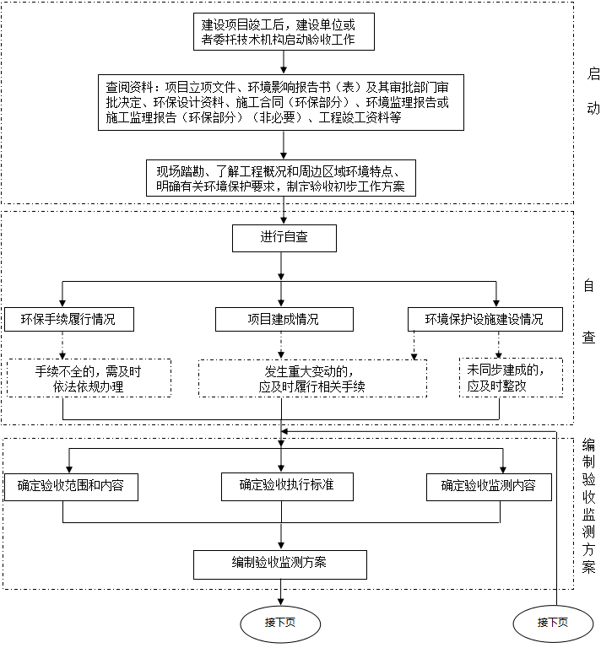

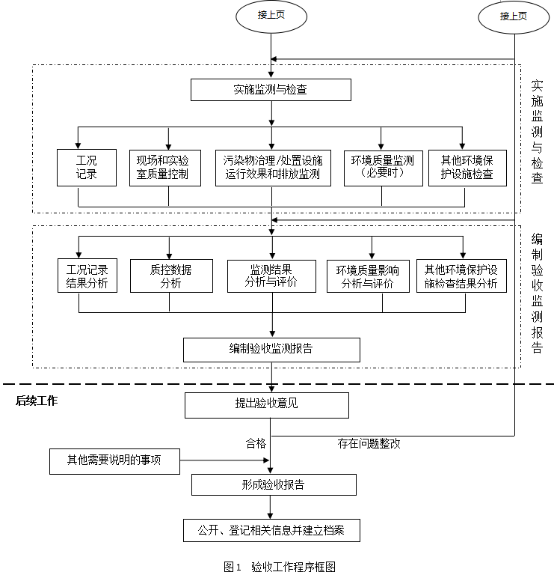
图1-1 验收监测流程图

2、验收依据
（1）《中华人民共和国环境保护法》（2015年1月1日）；
（2）《中华人民共和国环境影响评价法》（2016年9月1日）；
（3）《中华人民共和国环境噪声污染防治法》（1997年3月1日）；
（4）《中华人民共和国水污染防治法》（2018年1月1日）；
（5）《中华人民共和国大气污染防治法》（2016年1月1日）；
（6）《中华人民共和国固体废物污染环境防治法》（2020年9月1日）；
（7）《国务院关于修改〈建设项目环境保护管理条例〉的决定》（国务院令第682号）；
（8）《建设项目竣工环境保护验收技术指南 污染影响类》（生态环境部；公告 2018年第9号）；
（9）《关于发布《建设项目竣工环境保护验收暂行办法》的公告》（国环规环评【2017】4号）；
（10）安徽易全新材料有限公司易全新材料塑料制品生产项目环境影响报告表（安徽中祥环境科技有限公司，2020年8月）；
（11）安徽易全新材料有限公司易全新材料塑料制品生产项目竣工环境保护验收监测方案；
（13）安徽易全新材料有限公司易全新材料塑料制品生产项目检测报告，安徽质环检测科技有限公司，2021年1月29日。

3.建设项目工程概况

3.1地理位置及平面布置图
本项目位于安徽省宿州市鞋城六路与磬云南路交叉口邦尔福鞋材院内（项目地理位置图见附图1，项目中心东经116.952059，北纬33.585870）占地1680平方米。根据现场勘察，项目东侧109.5米处为邦尔福鞋材有限公司制鞋原材料仓库，东侧186.2米处为安徽省环宇公路建设开发有限公司，项目南侧106.3米为恒力源鞋材有限公司，项目西侧176.1米为鹏御源科技有限公司，西北侧330.2米处为宿州路慕斯鞋材有限公司，项目北侧230米处为博丰商砼企业，项目最近居民点位于项目西南侧约332m处刘桥。（项目外环境关系图见附图2。）
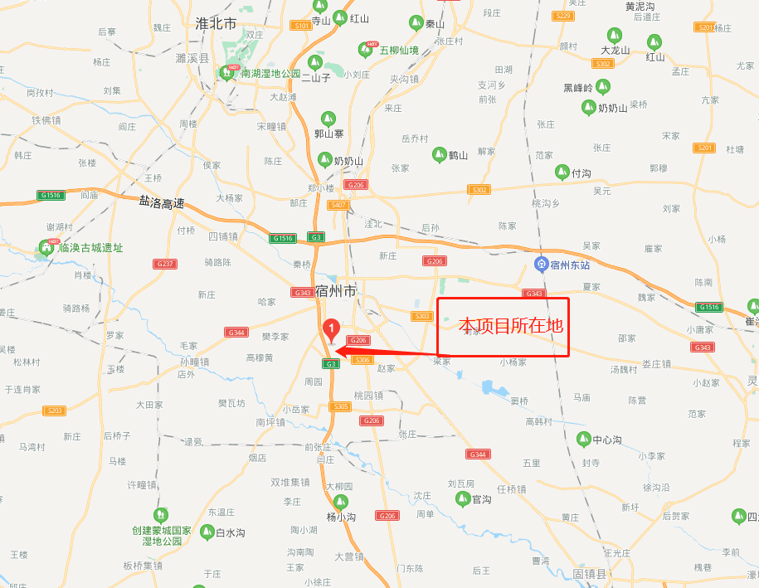
图 3-1 项目地理位置图

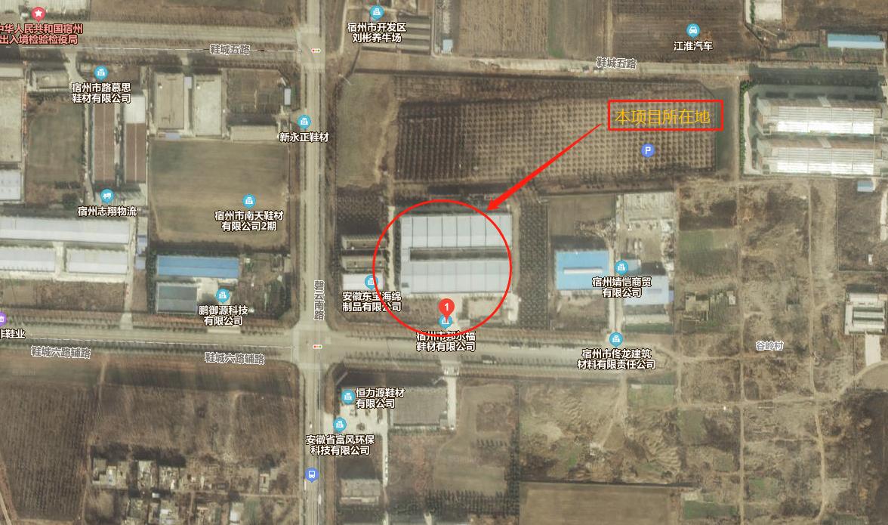
图 3-2 项目周边环境概况图

3.2建设内容
易全新材料塑料制品生产项目基本信息见表3-1，建设项目情况见表3-2，主要运行能力见表3-3，建设内容见表3-4，新增设备见表3-5。
本次验收
表3-1 项目基本信息表
内 容 | 基本信息
项目名称 | 安徽易全新材料有限公司新材料塑料制品生产项目
建设单位 | 安徽易全新材料有限公司
联系人/联系方式 | 任任天/18055755136
行业类别 | C2926塑料包装箱及容器制造  C1953塑料鞋制造
建设性质 | 新建
建设地点 | 安徽省宿州市鞋城六路与磬云南路交叉口邦尔福鞋材院内
劳动定员 | 20人
工作制度 | 年工作日300d，一班制8小时，年工作时间2400h
总投资情况 | 1600万元
建筑面积 | 8596平方米

表3-3 建设项目情况一览表
项 目 | 执行情况
立 项 | 宿州市现代制鞋产业城管理委员会
环 评 | 安徽中祥环境科技有限公司，2020年8月
环评批复 | 宿州市生态环境局局，宿环建函〔2020〕88号
项目开工建设时间 | 2020年10月
项目建设竣工时间 | 2020年12月
有无分期建设情况 | 无分期建设情况
现场勘查工程实际建设情况 | 主体与辅助工程已经建成，各类设施处于正常运行状态，运行负荷达到设计规模的75%以上。
本次项目验收内容 | 年产塑料包装瓶500万件生产项目
经运行调试，本项目运行能力已能达到环评设计能力的75%以上，厂区门窗生产运行正常。根据2018年11月9日-11月10日的工况记录，当日生产量达到设计生产能力的75%以上，满足验收监测要求。
表3-4 项目运行能力一览表
项目名称 | 建成后生产能力 | 年运行时数 | 备注
塑料包装瓶 | 5000万件/a | 2400h | 不新增运行能力

表3-5 建设项目组成一览表
项目名称 | 单项工程名称 | 工程内容 | 工程规模 | 与环评是否一致
主体工程 | PET吹瓶机加工区 | 位于厂房第一层，占地面积260m²，主要放置2台PET吹瓶机等设备 | 形成年产塑料包装瓶500万件规模。 | 产能与环评一致
主体工程 | 注塑机加工区 | 位于厂房第一层，占地面积364m²，主要放置6台注塑机、2台投料机等设备 | 形成年产塑料包装瓶500万件规模。 | 产能与环评一致
主体工程 | 塑料挤吹中控成型  机加工区 | 位于厂房第一层，占地面积720m²，主要放置2台塑料挤吹中空成型机等设备 | 形成年产塑料包装瓶500万件规模。 | 产能与环评一致
主体工程 | 贴标区 | 位于厂房第二层，第二层贴标区占地面积400m²，用于产品生产好之后贴标签的 |  | 与环评一致
辅助工程 | 办公室 | 租赁5间办公室，每间20m²，总计100m²，位于车间西侧 |  | 与环评一致
储运工程 | 原料库 | 位于厂房第二层，占地面积500m²，用于堆放原材料等其它材料 |  | 与环评一致
储运工程 | 成品库 | 位于厂房第二层，第二层成品库占地面积500m²，用于堆放成品 |  | 与环评一致
公用工程 | 给水 | 本项目供水来自区域供水管网，年供水量363t/a |  | 与环评一致
公用工程 | 排水 | 项目采用雨污分流制，项目无生产废水，本项目生活废水进入邦尔福鞋材厂区现有化粪池处理后通过区域污水管网进入宿州市城南污水处理厂处理 |  | 与环评一致
公用工程 | 供电 | 由区域市政电网供给，年用电量为60万kw•h |  | 与环评一致
环保工程 | 废气治理 | 塑料瓶挤吹成型、注塑、吹塑、烘料工序废气：通过集气罩收集后经二级活性炭吸附装置处理达标后由15m高的排气筒（DA001）排放； |  | 已落实环评及批复要求
环保工程 | 废水治理 | 本项目生活废水进入邦尔福鞋材厂区现有化粪池处理后通过区域污水管网进入宿州市城南污水处理厂处理 |  | 已落实环评及批复要求
环保工程 | 噪声治理 | 选用低噪声设备，并采取合理布局生产车间，减震和隔声等措施 |  | 已落实环评及批复要求
环保工程 | 固废治理 | 生活垃圾：生活垃圾委托环卫部门清运 |  | 已落实环评及批复要求
环保工程 | 固废治理 | 一般固废：设置一般固废固废暂存房（建筑面积10m²） |  | 已建成
环保工程 | 固废治理 | 危险固废：设置15m²危险废物暂存间，位于一楼东侧，危险废物定期交由有相应危废资质的单位处理处置。 |  | 已建成

表3-6 项目建成后新增设备一览表
序号 | 设备名称 | 型号 | 环评数量 | 单位 | 实际数量 | 备注
1 | 塑料挤吹中空成型机 | HTSII-5L/2 | 2 | 台 | 6 | /
2 | 卧式混料机 | HL100KG | 1 | 台 | 4 | /
3 | 片型破碎机 | PC600 | 1 | 台 | 4 | /
4 | 冷水机 | HTI-20WD | 1 | 台 | 2 | /
5 | 中压空压机 | 49SH-3.2/40-SB | 1 | 台 | 1 | /
6 | 冷水塔 | HTCT-80 | 1 | 台 | 1 | /
7 | 永磁变频螺杆机 | XS-30 | 1 | 台 | 1 | /
8 | PET吹瓶机 | Z-3000-2 | 1 | 台 | 1 | /
9 | PET吹瓶机 | YZ1500-A2 | 1 | 台 | 0 | /
10 | 注塑机 | PET1200/238S6 | 1 | 台 | 3 | /
11 | PET专用节能型  干燥上料系统 | 300kg | 1 | 台 | 1 | /
表3-7 本项目产品方案及生产规模
序号 | 产品名称 | 年产量 | 单位 | 规格 | 备注
1 | 塑料包装瓶 | 160 | 万件 | 100ml塑料包装瓶 | 单个重量14g
1 | 塑料包装瓶 | 120 | 万件 | 200ml塑料包装瓶 | 单个重量23g
1 | 塑料包装瓶 | 40 | 万件 | 500m塑料包装瓶 | 单个重量60g
1 | 塑料包装瓶 | 80 | 万件 | 1L塑料包装瓶 | 单个重量100g
1 | 塑料包装瓶 | 50 | 万件 | 2L塑料包装瓶 | 单个重量140g
1 | 塑料包装瓶 | 50 | 万件 | 3L塑料包装瓶 | 单个重量170g
表3-8项目原辅材料消耗情况
序号 | 名称 | 状态 | 数量 | 单位 | 来源 | 最大储存量 | 备注
塑料包装瓶
1 | HDPE | 颗粒状 | 200 | 吨 | 外购 | 50吨 | 袋装，汽运
2 | PET | 颗粒状 | 100 | 吨 | 外购 | 50吨 | 袋装，汽运
3 | 色母料 | 颗粒状 | 10 | 吨 | 外购 | 5吨 | 袋装，汽运
4 | 机油 | 液态 | 0.01 | 吨 | 外购 | / | 桶装，20kg/一桶

3.3 水源及水平衡

本项目主要是厂内工作人员的生活用水。该项目劳动定员20人，年工作330天，根据《安徽省行业用水定额》(DB34T 679-2014)，生活用水量按50L/人•天计，则用水量为1t/d(即330t/a）。以用水量的80%为产污系数计算生活污水产生量，生活污水产生量为0.8t/d（即264t/a）。
根据建设单位提供的资料，冷水塔是圆柱形的，直径2.1m，圆柱高2.51m，塑料包装瓶塑料挤吹成型工艺流程和塑料包装瓶PET吹塑成型工艺流程中冷却工艺中冷却用水量为1650t/a，本项目冷却水为间接冷却，为循环使用，不外排，定期补充，每10天补充1t，补水量为33t/a，无废水产生。
新鲜水
生活污水
化粪池
城南污水处理厂
33
循环冷却水
1650
损耗33
运粮河
363
66
264
330
图3-3 本项目水平衡图 单位：m³/d

3.4生产工艺流程简述（流程图）：
塑料包装瓶（HDPE）挤吹成型工艺流程：
图3-4 塑料包装瓶（HDPE）挤吹成型工艺流程图
配料（HDPE、色母料）
混合搅拌
噪声
固废（废包装材料）
塑化
储料
压出胚胎
合模
吹气
挤吹成型工序：
产生噪声、有机废气

开模
修饰
边料回收
破碎
噪声

冷却
检验、包装、入库
、
工艺流程及产污环节简述：
（1）称量配料：本项目使用的原辅材料为HDPE、色母料，将HDPE、色母料以1:10(按产品的具体要求而定)比例配料。该过程会产生废包材料。
（2）混合搅拌：将两种原辅材料倒入混料机，在混料机密闭的状况下进行搅拌混匀。该过程会产生噪声。
（3）塑化：将搅拌混合均匀的的材料置于塑料挤吹中空成型机旁，通过负压吸料输送至加料斗中，在塑料挤吹中空成型机内通过螺旋加热、搅拌作用完成塑化。塑化过程中通过电加热将温度控制在165℃-220℃。
（4）储料：将熔融的塑化料通过挤出机注入到储料缸中，进行连续物料储存。
（5）压出胚胎：按照工艺要求将熔融状态的塑化料在型胚中进行压胚。
（6）合模：当下垂的型坯达到合格长度时立即合模并靠模具的切口将型坯切断。
（7）吹气：从模具分型面上的小孔插入的压缩空气吹管送入压缩空气，使型坯吹胀紧贴模壁而成型。整个挤吹成型工序产生噪声和有机废气。
（8）冷却：保持空气压力使制品在型腔中冷却定型即可脱模。
（9）开模：按照产品的需求，进行模具制作。
（10）修饰：除去瓶子毛边，修饰过程中产生的边角料回收破碎后再次利用，该过程中产生噪声，废弃边角料。
（11）检验、包装、入库：产品通过检验合格后，包装入库。
塑料包装瓶注塑成型（PET）工艺流程：
成品脱模
配料(PET、色母料）
混合搅拌

烘料
塑化
注射压胚

开模
修饰
检验、包装、入库
、
固废（废包装材料）
噪声

噪声、有机废气

边料回收
破碎
噪声

注塑工序：
产生噪声、有机废气

图3-5 塑料包装瓶注塑成型（PET）生产工艺流程图
工艺流程及产污环节简述：
（1）称量配料：本项目使用的原辅材料为PET原料、色母料（有需要时），将PET原料、色母料以1:10(按产品的具体要求而定)比例配料。该过程会产生废包装材料。
（2）混合搅拌：将混合好的原辅材料倒入混料机，在混料机密闭并且负压的状况下进行搅拌混匀。该过程会产生噪声。
（3）烘料：将搅拌混合好的材料，放入PET专用节能型干燥上料系统上进行烘料，烘料为电加热，加热温度110℃。该过程会产生噪声、有机废气。（干燥，保证产品质量。）
（4）塑化：将搅拌混合均匀的的材料置于注塑机旁，通过负压吸料输送至加料斗中，在注塑机内通过螺旋加热、搅拌作用完成塑化。塑化过程中通过电加热将温度控制在165℃-220℃。
（5）注射压胚：塑化后的原料通过设备的注射头将材料注射到模腔内。
（6）开模：模腔内的材料固化成型后，设备自动分开模头。
（7）成品脱模：当设备的模腔自动打开后，成品被顶出脱落到产品框中。整个注塑工序产生噪声和有机废气。
（8）修饰：除去瓶子的毛边。修饰过程中产生的边角料回收破碎后再次利用，该过程中产生噪声，废弃边角料。
（9）检验、包装、入库：产品通过检验合格后，包装入库。

塑料包装瓶吹塑成型（PET）工艺流程：
配料(PET、色母料）

混合搅拌

烘料
塑化

注射压胚

安装瓶胚（PET瓶胚）

加热

合模

吹气
冷却

噪声
有机废气（非甲烷总烃）

开模

修饰

检验、包装、入库

固废（废包装材料）
噪声
吹塑工序：
产生噪声、有机废气

边料回收
破碎
噪声

图3-6 塑料包装瓶吹塑成型（PET）生产工艺流程图
工艺流程及产污环节简述：
（1）称量配料：本项目使用的原辅材料为PET原料、色母料（有需要时），将PET原料、色母料以1:10(按产品的具体要求而定)比例配料。该过程会产生废包装材料。
（2）混合搅拌：将混合好的原辅材料倒入混料机，在混料机密闭并且负压的状况下进行搅拌混匀。该过程会产生噪声。
（3）烘料：将搅拌混合好的材料，放入PET专用节能型干燥上料系统上进行烘料，烘料为电加热，加热温度110℃。该过程会产生有机废气。（干燥，保证产品质量。）
（4）塑化：将搅拌混合均匀的的材料置于注塑机旁，通过负压吸料输送至加料斗中，在注塑机内通过螺旋加热、搅拌作用完成塑化。塑化过程中通过电加热将温度控制在165℃-220℃。
（5）注射压胚：塑化后的原料通过设备的注射头将材料注射到模腔内。该过程有PET瓶胚产生。
（6）安装瓶坯：把加工好的瓶胚安装到瓶柱上。
（7）加热：瓶胚通过设备自动滚动装置进入加热装置，通过循环滚动进入下一个合模腔内。
（8）合模：当加热后的瓶坯进入模腔工位后模腔自动闭合。
（9）吹气：从模具分型面上的小孔插入的压缩空气吹管送入压缩空气，使型坯吹胀紧贴模壁而成型。整个吹塑工序产生噪声和有机废气。
（10）冷却：保持空气压力使制品在型腔中冷却定型即可脱模。该过程会产生噪声。
（11）开模：当产品通过吹气定型冷却后形成成品后模具自动打开。该过程会产生噪声。
（12）取瓶：产品通过设备上的机械夹具自动取瓶并投放到指定位置。该过程会产生噪声。
（13）检验、包装、入库：产品通过检验合格后，包装入库。

3.4主要污染工序

3.4.1 废水
本项目生产过程不产生工艺废水，项目水污染源主要为主要为职工生活用水、冷却用水。
本项目主要是厂内工作人员的生活用水。该项目劳动定员20人，年工作330天，根据《安徽省行业用水定额》(DB34T 679-2014)，生活用水量按50L/人•天计，则用水量为1t/d(即330t/a）。以用水量的80%为产污系数计算生活污水产生量，生活污水产生量为0.8t/d（即264t/a）。
根据建设单位提供的资料，冷水塔是圆柱形的，直径2.1m，圆柱高2.51m，塑料包装瓶塑料挤吹成型工艺流程和塑料包装瓶PET吹塑成型工艺流程中冷却工艺中冷却用水量为1650t/a，本项目冷却水为间接冷却，为循环使用，不外排，定期补充，每10天补充1t，补水量为33t/a，无废水产生。 。

3.4.2 废气
本项目投入运营后产生的废气主要为HDPE塑料瓶挤吹工序产生的有机废气、PET塑料瓶注塑工序产生的有机废气、PET塑料瓶吹塑工序产生的有机废气、PET烘料废气。
（1）挤吹成型、吹塑及注塑有机废气
项目塑料瓶生产线挤吹成型、吹塑及注塑工序使用的HDPE、PET及色母粒等原料受热过程会产生有机废气(以非甲烷总烃计)，项目挤吹成型（165-220℃）、吹塑（165-220℃）和注塑（165-220℃）的加热温度在原料适用范围内，不产生热解废气，产生的污染物主要为挤吹成型、吹塑及注塑过程中塑料加热挥发的塑料单体。参照《浙江省重点行业VOCs污染排放源排放量计算方法》中塑料行业的排放系数，项目非甲烷总烃排放系数为2.368kg/t原料，项目挤吹成型、吹塑及注塑工序中HDPE、PET及色母粒等原材料使用量总共为310t/a，因此本项目挤吹成型、吹塑及注塑过程非甲烷总烃的产生总量约为0.734t/a。
（2）项目生产注塑型及吹塑型PET塑料包装瓶时，需要对混料后的原料进行烘料，烘料工序为电加热，加热温度为110℃，该烘料工序会产生一定量的有机废气，该工序产生有机废气的量为原料使用量的0.3‰计，项目烘料使用PET及色母粒原料为103.3t，则该工序产生有机废气0.031t/a。

3.4.3 噪声
本项目投入运营后的主要噪声源来自生产设备产生的噪声。通过建设方提供资料及有关类比监测资料，各噪声源声级强度详见下表。
表3-9 项目主要噪声源及噪声值一览表
序号 | 设备名称 | 数量（台/套） | 声级dB(A) | 治理措施
1 | 塑料挤吹中空成型机 | 2 | 65-70 | 基础减振
2 | 卧式混料机 | 1 | 65-70 | 基础减振
3 | 片型破碎机 | 1 | 70-80 | 基础减振
4 | 冷水机 | 1 | 65-70 | 基础减振
5 | 中压空压机 | 1 | 75-80 | 厂房隔声、基础减振
6 | 冷水塔 | 1 | 65-70 | 基础减振
7 | 永磁变频螺杆机 | 1 | 70-75 | 基础减振
8 | PET吹瓶机 | 1 | 70-75 | 基础减振
9 | PET吹瓶机 | 1 | 70-75 | 基础减振
10 | 注塑机 | 6 | 70-75 | 基础减振
11 | PET专用节能型  干燥上料系统 | 1 | 70-75 | 基础减振
12 | 搅拌机 | 3 | 70-75 | 基础减振
13 | 破碎机 | 3 | 70-75 | 基础减振
14 | 空压机 | 1 | 75-80 | 厂房隔声、基础减振

3.4.4 固体废弃物
本项目产生的固体废物主要有修饰的边角料、废包装材料、废活性炭、废液压油以及生活垃圾等。
一般固废：
（1）修饰的边角料：本项目塑料包装瓶和塑料鞋修饰过程会产生部分边角料，废边角料按产品产量0.1%计，产生量约为0.78t/a，可作为原料破碎后重新加工使用。
（2）废包装材料：项目原辅料采用袋装，生产时会产生的废包装材料约为1.63t/a，集中收集后统一出售。
（3）生活垃圾：建设项目劳动定员为20人，生活垃圾产生量按0.5kg/d•人计，则生活垃圾产生总量为3.3t/a。经厂区内统一收集后交由当地环卫部门处理。
危险固废：
（1）废活性炭：本项目有机废气采用活性炭吸附治理，根据环评测算，由于1吨活性碳大约可以吸附0.3吨左右的有机废气，本项目活性炭吸附废气总量为1.51t/a，因此，废活性碳的产生量（含吸附的有机废气）为6.54t/a。根据《吸附法工业有机废气治理工程技术规范》（HJ2026-2013）建议活性炭每季度更换一次，废活性炭属于危险废物，编号HW49，危险废物代码900-041-49，应交由有相应危废资质的单位处理处置。
（2）废液压油：注塑机液压油泵中液压油循化使用，每两年更换一次，每次产生废液压油量为0.01t/a，废液压油为危险废物，危险废物类别为HW08，危险废物代码900-249-08，应交由有相应危废资质的单位处理处置。

4、环境保护设施

4.1 污染物治理/处理设施

4.1.1 废水
本项目废水主要为生活污水，年排放量为264吨。生活污水中主要污染因子为COD、氨氮、SS等。项目区实行雨污分流，雨水进入区域雨水管网。生活污水经化粪池处理达到宿州市城南污水处理厂接管标准，纳入市政污水管网，经宿州市城南污水处理厂处理达《城镇污水处理厂污染物排放标准》（GB18918-2002）一级A标准后排入运粮河。本项目污水可以做到达标排放。

4.1.2 废气
本项目运营后塑料包装瓶生产过程中会产生有机废气（以非甲烷总烃计），安装集气罩收集后+二级活性炭吸附装置处理再经15m高的排气筒(DA001)排放。
利用活性炭多微孔的吸附特性吸时有机废气是种最有效的工业处理手段。活性炭是应用最早、用途最广的-种优良吸附剂，对各种有机气体等具有较大的吸附量和较快的吸附效率，吸附可使有机废气净化效率高达90%以上，活性炭吸附饱和后可进行更换或送回厂家进行再生后重新投入使用。其工作原理为：气体由风机提供动力，正压进入活性炭吸附床，由于活性炭周体表面上存在着末平衡和未饱和的分子引力或化学健力，因此当此固体表面与气体接触时，就能吸引气体分子，使其浓聚并保持在固体表面，污染物质从而被吸附，废气经吸附过滤后，净化气体高空达标排放。
根据环评计算分析，本项目塑料包装瓶生产线产生的有机废气（以非甲烷总烃计）经二级活性炭吸附后经15m高DA001排气筒排放，有组织排放量为0.0689t/a，排放浓度为3.26mg/m³，排放速率0.026kg/h，满足《合成树脂工业污染物排放标准》（GB31572-2015）中表5大气污染物特别排放限值。

4.1.3 噪声
本项目主要噪声源为片型破碎机、塑料挤吹中空成型机、中压空压机、注塑机等。噪声值为65～80dB(A)左右。企业车间高噪声生产设备置于远离厂界的区域，所有振动性设备均安装减震垫；加强设备的日常维护保养；加强厂区内绿化等降噪措施。

4.1.4固体废物
（1）固废处理措施
项目生产过程中产生的固体废物分为三类：危险固体废物、一般固体废物和生活垃圾，针对不同种类的固废分类收集。
项目危废暂存点位于涂装车间南侧原料库，暂存后均委托有危废处置资质单位处理，该危险废物暂存点的建设满足《危险废物贮存污染控制标准》(GB18597-2001)的要求。项目将危险废物送有资质单位处置；生活垃圾由环卫处置，其他一般固废外运综合利用。
（2）二次污染防治措施
为了防止危险废物的二次污染，项目根据危险废物成分，将其用符合国家标准的专门容器分类盛装，容器完好无损，材质与危险废物相容，设立危险废物标志，贮存期限不得超过国家规定，不允许在厂区内长期堆存，定期运出，由代处理单位专用车辆收集，项目单位不得擅自运输。
①项目危废场所设置规范化
②仓库为独立的封闭建筑或围闭场所，专用于贮存危险废物。
③仓库门口有设置标识（警告标识+《危险废物信息公开栏》）。
④有围墙、雨棚、门锁（防盗），避免雨水落入或流入仓库内。
⑤危废库地面硬化，作为重点防渗区设置防渗措施。
⑥不同类的危废分区贮存并预留了明显间隔。
⑦仓库室内悬挂危险废物污染防治责任制度并设置台账记录。
4-2固体废弃物产生及处理处置情况表
序号 | 名称 | 产生工序 | 废物类别 | 处理措施
1 | 修饰的边角料、废包装材料 | 切割、机制加工、包装工序 | 一般工业固废 | 外售
2 | 废活性炭 | 有机废气处理 | 危险废物  HW49 900-041-49 | 交有资质的单位处置
3 | 废液压油 | 生产机械 | 危险废物  HW08  900-249-08 | 交有资质的单位处置
4 | 生活垃圾 | 员工生活 | 生活垃圾 | 环卫部门处理

5、建设项目环评报告表的主要结论与建议及审批部门审批决定

5.1 建设项目环评报告表的主要结论与建议

5.1.1环评结论
表5-1 环境影响评价结论摘录
综述 | 产业政策符合性 | 根据《产业结构调整指导目录（2019年本）》和《安徽省工业产业结构调整指导目录》（2007年本），项目生产工艺和产品不属于鼓励类、限制类、淘汰类范围内，可视为允许类，符合国家产业政策。项目于2019年12月9日经宿州市现代制鞋产业城管理委员会备案（宿鞋城函[2019]86号）。
综述 | 规划相符性结论 | 项本项目位于安徽省宿州市鞋城六路与磬云南路交叉口邦尔福鞋材院内，系租赁宿州市邦尔福鞋材有限公司1号厂房南车间西部一、二层。宿州市邦尔福鞋材有限公司主要从事鞋材料、鞋底、鞋装饰件加工、制造销售，鞋材料研发。项目处于工业区内，周边主要是工业用地和工业厂房。项目用地周围附近无文物古迹等其他需要特殊保护的区域；因此项目选址符合相关规划要求；根据分析，本项目各项污染物能得到有效的处理，各项污染物在可控范围之内，对周围环境影响较小。因此项目选址合理。
综述 | 现状质量评价结论 | （1）环境空气  ①基本污染物  根据2018年至2019年5月宿州市环境质量状况，项目所在地区域环境空气质量不满足《环境空气质量标准》（GB3095-2012）中的二级标准，宿州市环境空气质量为不达标区。根据《宿州市人民政府关于印发“十三五”节能减排实施方案的通知》，到2020年，全市单位生产总值能耗比2015年下降14%，能源消费总量控制在774.6万吨标准煤以内。全市化学需氧量、氨氮、二氧化硫、氮氧化物排放总量分别控制在9.40万吨、0.86万吨、2.87万吨、4.60万吨以内，比2015年分别下降9.9%、11%、12.1%、11%。全市挥发性有机物排放总量在2015年基础上下降8.4%以上；根据宿州市人民政府2018年12月28日印发的《宿州市打赢蓝天保卫战三年行动计划实施方案》，到2020年，二氧化硫、氮氧化物排放总量分别比2015年下降16%；PM2.5浓度比2015年下降18%以上，空气质量优良天数比例达到国家考核要求，全市重度及以上污染天数比率比2015年下降25%以上；全面实现“十三五”约束性目标。  ②其他污染物  根据引用符合导则要求的监测数据可知，项目区非甲烷总烃浓度低于环境质量标准浓度限值，满足《大气污染物综合排放标准详解》要求。  （2）地表水环境  根据引用符合导则要求的监测数据可知，项目所在区域主要地表水体运粮河满足（GB3838-2002）《地表水环境质量标准》V类标准要求。  （3）声环境  根据声环境监测结果表明：项目厂界外声环境符合GB3096-2008《声环境质量标准》3类标准要求。
不会降低区域环境功能级别 | 废水 | 生活污水经化粪池处理达到宿州市城南污水处理厂接管标准，纳入市政污水管网，经宿州市城南污水处理厂处理达《城镇污水处理厂污染物排放标准》（GB18918-2002）一级A标准后排入运粮河，对运粮河水质影响较小。
不会降低区域环境功能级别 | 废气 | 本项目运营后塑料包装瓶生产过程中会产生有机废气（以非甲烷总烃计），安装集气罩收集后+二级活性炭吸附装置处理再经15m高的排气筒(DA001)排放，满足《合成树脂工业污染物排放标准》（GB31572-2015）中相关限值要求；塑料鞋材生产过程中产生的有机废气（以非甲烷总烃计），安装集气罩收集后+二级活性炭吸附装置处理再经15m高的排气筒(DA002)排放，满足上海市地方标准《大气污染物综合排放标准》（DB31/933-2015）中相关限值要求。综上，本项目产生的废气均得有效处理，对周边环境影响较小。
不会降低区域环境功能级别 | 噪声 | 本项目声环境影响评价等级为三级，对高噪声设备安装减振基座，并通过合理布局，距离衰减，厂房衰减等噪声治理措施后，经过预测计算，厂界噪声值可以达到《工业企业厂界环境噪声排放标准》（GB12348-2008）中3类标准要求，对区域声环境质量无明显影响。
不会降低区域环境功能级别 | 固废 | 本项目营运期固体废弃物主要为生活垃圾、废包装材料、修饰的边角料、废活性炭、和废液压油。生活垃圾由环卫部门集中清运，生产过程产生的修饰边角料可回用于生产；废包装材料集中收集统一外售，废活性炭、废液压油等危险废物，委托有资质的单位处置。本项目固体废物经妥善处理后，对外环境影响较小。
总结论 |  | 建设项目符合产业政策和规划选址要求；符合“三线一单”管控要求；具有良好的经济效益、社会效益；在落实各项污染治理、风险防范和环境管理措施的基础上，污染物能实现达标排放，对当地的各环境要素的环境影响较小；总量满足控制要求。  综上所述，在确保各项污染治理设施正常运行的状态下，项目的建设不会引起区域环境质量的改变，从环境影响评价的角度分析，本项目建设是可行的。

5.2 审批部门审批决定落实情况
项目的环评报告书批复意见见附件。环评批复的落实情况见表5-3。

表5-3 环评批复落实情况
序号 | 批复要求 | 落实情况
1 | 建设单位必须严格执行环境保护“三同时"制度， 认真落实《报告表》提出的各项污染防治措施，确保相关的 环境保护设施与主体工程同时设计、同时施工、同时投入使用 | 已落实《报告表》提出的各项污染防治措施、要求和建议，做到污染防治设施与项目主体工程同时设计、同时施工、同时投入使用。
2 | 1、强化废气收集和处理设施的日常维护和管理，确保达标排放，并釆取有效措施减少无组织排放；主要污染物排放量不得超过核定的总量控制指标。  2、规范各类固废堆场的建设，厂区内不得随意堆放，对于各类固废要定期清运减少暂存时间，并做好台账记录， 强化危险废物全过程管理。 | 针对项目所产生废气，通过集气罩收集后+二级活性炭吸附装置处理再经15m高的排气筒排放。  已设计建设危废车间用于危险废物暂存，相关危废交由有资质单位处理
3 | 若建设过程中项目的性质、规模、内容、地点、采用的工艺或者防治污染、防止生态破坏的措施发生重大变动的，应重新报批环境影响评价文件。 | 项目的性质、规模、内容、地点、采用的工艺或者防治污染、防止生态破坏的措施没有发生重大变动
4 | 项目竣工后，按规定开展竣工环境保护验收，验收合格后，项目方可正式投入运行。 | 本次验收

6、项目变动情况
表6-1 项目变动情况一览表
项目 | 环评内容 | 实际建设情况 | 变动原因 | 是否属于重大变动
设备 | 设备：/ | 塑料挤吹中空成型机6台，较环评增加4台  卧式混料机4台，较环评增加3台  片型破碎机4台，较环评增加3台  冷水机2台，较环评增加1台  PET吹瓶机（YZ1500-A2）0台，较环评减少1台  注塑机3台，较环评增加2台 | 因实际生产因素调整变更，PET吹瓶机（YZ1500-A2）未进行购置使用，更换为其他生产设备，整体生产产能未发生变化 | 不属于
结论 | 对照环境保护部办公厅文件环办[2015]52号，本项目不属于重大变动。
因项目建设位置及相关产能产量未发生变动，与《关于印发环评管理中部分行业建设项目重大变动清单的通知》（环办[2015]52号）等规范的对比，本项目的变动不属于重大变动。

7、项目建设情况

8、验收评价标准

8.1 废水排放标准
本项目废水主要为生活污水，化粪池收集后经市政污水管网进宿州市城南污水处理厂处理。城南污水处理厂纳管标准如下表-1所示
表7-1城南污水处理厂纳管标准 单位：mg/L
项目 | pH（无量纲） | 化学需氧量 | 氨氮 | 生化需氧量 | 悬浮物 | 受纳水体
废水排放标准 | 6-9 | 400 | 40 | 180 | 200 | 运粮河

8.2废气排放标准
本项目废气执行《合成树脂工业污染物排放标准》（GB31572-2015）要求，其厂区内还需满足《挥发性有机物无组织排放控制标准》（GB 37822—2019）中表A.1的限值要求具体标准见表7-2。
表7-2 废气排放标准一览表 单位mg/m³
污染物 | 最高允许排放浓度 | 无组织排放监控浓度限值
污染物 | 最高允许排放浓度 | 监控点 | 浓度
非甲烷总烃 | 100 | 厂界外20m处上风向设参照点，下风向设监控点 | 4.0

8.3厂界环境噪声排放标准
项目营运期厂界声环境质量执行《工业企业厂界环境噪声排放标准》（GB 12348-2008）中3类标准要求，详见表7-3。
表7-3 营运期噪声评价标准
类别 | 昼间 | 夜间
3类 | 65 | 55

8.4固废处置标准
本项目一般固体废物执行GB18599-2001《一般工业固体废物贮存、处置场污染控制标准》及2013年修改单相关规定。

9、 验收监测内容

9.1 废气监测
本项目有组织检测点位、项目和频次见表9-1。
表9-1 有组织废气监测点位、项目和频次
污染物名称 |  | 监测频次
有组织排放 | 非甲烷总烃 | 处理设施进出口各布置一个点，连续监测两天，每天监测三批次。

本项目无组织检测点位、项目和频次见表9-2。
表9-2 废气监测点位、项目和频次
污染物名称 |  | 监测频次
无组织排放 | 非甲烷总烃 | 上风向布设一个参照点，下风向布设三个监控点。连续监测两天，每天监测三批次。

9.2 噪声监测
本验收项目噪声监测点位和频次见表9-3。
表9-3 噪声监测点位和频次
污染物名称 | 监测频次
厂界噪声 | 厂界西南北各布设一个监测点，连续监测两天，每天昼夜各监测1次。
备注 | 因厂界因素，东向厂界无法检测

10、质量保证及质量控制

10.1 监测分析方法
本项目监测分析方法见表10-1。
表10-1 监测分析方法
检测项目 |  | 分析方法及标准号 | 检出限
有组织废气 | 非甲烷总烃 | 固定污染源废气 总烃、甲烷和非甲烷总烃的测定 气相色谱法 HJ 38-2017 | 0.07mg/m³
无组织废气 | 非甲烷总烃 | 环境空气 总烃、甲烷和非甲烷总烃的测定 直接进样-气相色谱法HJ 604-2017 | 0.07mg/m³
废水 | 化学需氧量 | 水质 化学需氧量的测定 重铬酸盐法  HJ 828-2017 | 4mg/L
废水 | 氨氮 | 水质 氨氮的测定 纳氏试剂分光光度法  HJ 535-2009 | 0.025mg/L
废水 | 悬浮物 | 水质 悬浮物的测定 重量法  GB/T 11901-1989 | /
噪声 | 工业企业厂界环境噪声 | 工业企业厂界环境噪声排放标准  GB 12348-2008 | /

10.2监测仪器
本次验收项目使用监测仪器见表10-2。
表10-2 验收使用监测仪器一览表
监测因子 | 名称 | 仪器型号
噪声 | 多功能声级计、声校准器 | AWA6228+、AWA6021A
化学需氧量 | 标准COD消解仪 | KHCOD-12
悬浮物、总悬浮颗粒物 | 电子天平（万分之一）、电热鼓风干燥箱 | FA2004、DHG-9140
氨氮 | 紫外可见分光光度计 | T6新世纪
非甲烷总烃 | 大气采样仪、气相色谱仪 | QC-2B、GC-9790Ⅱ

10.3 人员能力
本次验收项目检测人员见表10-3。
表10-3 人员能力一览表
序号 | 人员 | 岗位 | 是否持证上岗
1 | 江鎏 | 采样员 | 是
2 | 黄淼海 | 采样员 | 是
3 | 施国宏 | 采样员 | 是
3 | 潘朝云 | 分析员 | 是
4 | 石文鑫 | 分析员 | 是
5 | 徐一平 | 分析员 | 是
6 | 钱星星 | 分析员 | 是
3 | 潘朝云 | 分析员 | 是

10.4水质监测分析过程中的质量保证和质量控制
表10-4 废水质控结果一览表
平行样名称 | 平行样编号 | 样品浓度（mg/L） | 平均值（mg/L） | 相对偏差% | 是否合格
pH值（无量纲） | ZH200420003w1101 | 7.33 | 7.33 | 0 | 合格
pH值（无量纲） | ZH200420003w1101* | 7.33 | 7.33 | 0 | 合格
化学需氧量 | ZH200420003w2101 | 117 | 118 | 0.4 | 合格
化学需氧量 | ZH200420003w2101* | 118 | 118 | 0.4 | 合格
悬浮物 | ZH200420003w1101 | 40 | 39 | 2.6 | 合格
悬浮物 | ZH200420003w1101* | 38 | 39 | 2.6 | 合格
五日生化需氧量 | ZH200420003w1101 | 34.9 | 35.7 | 2.2 | 合格
五日生化需氧量 | ZH200420003w1101* | 36.5 | 35.7 | 2.2 | 合格
氨氮 | ZH200420003w1101 | 10.7 | 10.5 | 1.9 | 合格
氨氮 | ZH200420003w1101* | 10.3 | 10.5 | 1.9 | 合格

10.5废气监测分析过程中的质量保证和质量控制
废气监测仪器均符合国家有关标准或技术要求，监测前对使用的仪器均进行流量校准，按规定对废气测试仪进行现场检漏，采样和分析过程严格按照《大气污染物无组织排放监测技术导则》（HJ/T55-2000）、《固定污染源质量保证和质量控制技术规范》（试行）（HJ/T373-2007）和《空气和废气监测分析方法》（第四版增补版）进行。

10.6噪声监测分析过程中的质量保证和质量控制
噪声测量仪器为Ⅱ型分析仪器。测量方法及环境气象条件的选择按照国家有关技术规范执行。仪器使用前、后均经A 声级校准器校验，误差确保在±0.5分贝以内。噪声仪器校验见下表。
表9-5 噪声质控结果一览表
日期 | 测量前校准值 | 测量后校准值 | 示值偏差 | 标准值 | 是否符合要求
2021.01.25 | 93.8 | 93.8 | 0 dB | ±0.5dB | 合格
2021.01.26 | 93.8 | 93.8 | 0dB | ±0.5dB | 合格

11、 验收监测结果

11.1 生产工况
本验收项目验收监测期间企业各项生产设施运行正常，生产工况大于75%，各污染处理设施运行正常。满足验收监测工况要求。

11.2污染物达标排放监测结果

11.2.1 无组织废气
厂界无组织废气监测与评价见表11-1。
表11-1 厂界无组织排放废气监测结果与评价一览表
废气  来源 | 监测日期 | 监测  项目 | 监测点位 | 监 测 结 果 （mg/m³） |  |  |  | 执行标准标准值  （mg/m³） | 评价依据 | 评价结果
 |  |  |  | 第1次 | 第2次 | 第3次 | 最大值 | 执行标准标准值  （mg/m³） | 评价依据 | 评价结果
无  组  织  排  放  废  气 | 2021.01.25 | 非甲烷总烃 | 参照点1# | 0.47 | 0.44 | 0.44 | / | / | 《合成树脂工业污染物排放标准》（GB31572-2015） | 达标
无  组  织  排  放  废  气 | 2021.01.25 | 非甲烷总烃 | 监测点2# | 0.52 | 0.51 | 0.50 | 0.52 | ≤4.0 | 《合成树脂工业污染物排放标准》（GB31572-2015） | 达标
无  组  织  排  放  废  气 | 2021.01.25 | 非甲烷总烃 | 监测点3# | 0.49 | 0.49 | 0.49
无  组  织  排  放  废  气 | 2021.01.25 | 非甲烷总烃 | 监测点4# | 0.50 | 0.49 | 0.50
无  组  织  排  放  废  气 | 2021.01.26 | 非甲烷总烃 | 参照点1# | 0.40 | 0.40 | 0.41 | / | / | 《合成树脂工业污染物排放标准》（GB31572-2015） | 达标
无  组  织  排  放  废  气 | 2021.01.26 | 非甲烷总烃 | 监测点2# | 0.47 | 0.46 | 0.45 | 0.47 | ≤4.0 | 《合成树脂工业污染物排放标准》（GB31572-2015） | 达标
无  组  织  排  放  废  气 | 2021.01.26 | 非甲烷总烃 | 监测点3# | 0.47 | 0.47 | 0.46
无  组  织  排  放  废  气 | 2021.01.26 | 非甲烷总烃 | 监测点4# | 0.44 | 0.45 | 0.46
备注 | /
监测时气象情况统计见表11-2。

环境空气检测期间气象参数
采样日期 | 采样时间 | 温度（℃） | 大气压（kPa） | 风向 | 风速（m/s）
2021.01.25 | 第一次 | 11.1 | 101.52 | 东南 | 2.1
2021.01.25 | 第二次 | 10.3 | 101.52 | 东南 | 1.5
2021.01.25 | 第三次 | 10.5 | 101.52 | 东南 | 1.9
2021.01.26 | 第一次 | 10.5 | 101.67 | 东南 | 2.1
2021.01.26 | 第二次 | 11.6 | 101.67 | 东南 | 1.6
2021.01.26 | 第三次 | 9.6 | 101.67 | 东南 | 1.7

监测时气象情况统计见表11-2。
表11-2 气象参数一览表
监测日期 | 时间 | 气温(℃) | 天气状况 | 气压  (kpa) | 风向 | 风速  (m/s)
2021.01.25 | 08:00 | 25.1 | 晴 | 100.64 | 东 | 2.2
2021.01.25 | 10:00 | 26.9 | 晴 | 100.66 | 东 | 2.7
2021.01.25 | 11:00 | 28.4 | 晴 | 100.69 | 东 | 2.5
2021.01.26 | 08:00 | 24.3 | 晴 | 100.71 | 东南 | 2.7
2021.01.26 | 10:00 | 26.7 | 晴 | 100.73 | 东南 | 2.6
2021.01.26 | 12:00 | 28.9 | 晴 | 100.75 | 东南 | 2.2

11.2.2 有组织废气
有组织废气非甲烷总烃监测结果与评价表见表11-3。
表11-3有组织废气非甲烷总烃监测结果与评价一览表
监测点位 |  | 监测频次 | 监测结果 |  | 评价依据 | 评价结果
 |  | 监测频次 | 非甲烷总烃 |  | 评价依据 | 评价结果
 |  | 监测频次 | 排放浓度  （mg/m³） | 排放速率  （kg/h） | 评价依据 | 评价结果
废气排气筒  2021.01.25 | 进口 | 第一次 | 0.68 | 0.0091 | 《合成树脂工业污染物排放标准》（GB31572-2015） | 合格
废气排气筒  2021.01.25 | 进口 | 第二次 | 0.92 | 0.0123 | 《合成树脂工业污染物排放标准》（GB31572-2015） | 合格
废气排气筒  2021.01.25 | 进口 | 第三次 | 0.81 | 0.0109 | 《合成树脂工业污染物排放标准》（GB31572-2015） | 合格
废气排气筒  2021.01.25 | 出口 | 第一次 | 0.84 | 0.0127 | 《合成树脂工业污染物排放标准》（GB31572-2015） | 合格
废气排气筒  2021.01.25 | 出口 | 第二次 | 0.73 | 0.0110 | 《合成树脂工业污染物排放标准》（GB31572-2015） | 合格
废气排气筒  2021.01.25 | 出口 | 第三次 | 0.81 | 0.0122 | 《合成树脂工业污染物排放标准》（GB31572-2015） | 合格
废气排气筒  2021.01.26 | 进口 | 第一次 | 0.80 | 0.0097 | 《合成树脂工业污染物排放标准》（GB31572-2015） | 合格
废气排气筒  2021.01.26 | 进口 | 第二次 | 0.70 | 0.0085 | 《合成树脂工业污染物排放标准》（GB31572-2015） | 合格
废气排气筒  2021.01.26 | 进口 | 第三次 | 0.70 | 0.0085 | 《合成树脂工业污染物排放标准》（GB31572-2015） | 合格
废气排气筒  2021.01.26 | 出口 | 第一次 | 0.84 | 0.0114 | 《合成树脂工业污染物排放标准》（GB31572-2015） | 合格
废气排气筒  2021.01.26 | 出口 | 第二次 | 0.76 | 0.0103 | 《合成树脂工业污染物排放标准》（GB31572-2015） | 合格
废气排气筒  2021.01.26 | 出口 | 第三次 | 0.81 | 0.0110 | 《合成树脂工业污染物排放标准》（GB31572-2015） | 合格

11.2.3厂界噪声
验收监测期间噪声监测结果与评价见表11-5。
表11-5 噪声监测结果与评价一览表 单位：dB（A）
检测结果
测点号 | 测点位置 | 2021年1月25日 |  | 2021年1月26日
测点号 | 测点位置 | 昼间 | 夜间 | 昼间 | 夜间
N1 | 南厂界 | 56.3 | 46.4 | 56.5 | 46.7
N2 | 西厂界 | 57.1 | 46.1 | 57.4 | 46.5
N3 | 北厂界 | 58.5 | 45.5 | 58.7 | 47.3
备注 | /昼间≤65，夜间≤55

11.2.4固废处置
项目已环评要求建成危废暂存车间，并交由相关资质单位处理，详细情况见表11-7。
表11-6 建设项目危险废物储存场所（设施）基本情况表
序号 | 贮存场所（设施）  名称 | 危险废物名称 | 危险废物类别 | 危险废物  代码 | 位置 | 占地面积 | 贮存  方式 | 贮存  能力 | 贮存周期
1 | 危废  暂存间 | 废活性炭 | HW49 | 900-041-49 | 一楼东侧 | 15m² | 采用专门容器储存 | 2t | 1季度
2 | 危废  暂存间 | 废液压油 | HW08 | 900-249-08 | 一楼东侧 | 15m² | 采用桶装储存 | 2t | 1年

11.2.5废水检测
废水检测结果表 单位：mg/L
采样时间 | 检测地点 |  | 检测项目和结果
采样时间 |  |  | 化学需氧量 | 氨氮 | 悬浮物
2021.01.25 | 总排口 | 1 | 346 | 23.6 | 151
2021.01.25 | 总排口 | 2 | 347 | 23.3 | 134
2021.01.25 | 总排口 | 3 | 352 | 23.9 | 140
2021.01.25 | 总排口 | 4 | 344 | 23.2 | 129
2021.01.25 | 日平均值 |  | 347 | 23.5 | 138
2021.01.26 | 总排口 | 1 | 347 | 23.5 | 159
2021.01.26 | 总排口 | 2 | 343 | 23.1 | 144
2021.01.26 | 总排口 | 3 | 350 | 23.2 | 162
2021.01.26 | 总排口 | 4 | 342 | 23.8 | 120
2021.01.26 | 日平均值 |  | 346 | 23.4 | 146

11.3监测点位示意图

污染物排放监测点位示意图见图11-1。
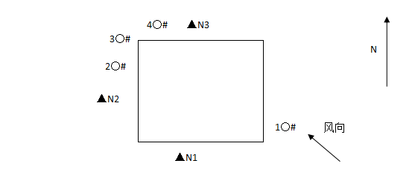

图11-1 监测点位示意图

注：“ ”为噪声监测点位；

“ ”为无组织废气监测点位；

“◎”为有组织废气监测点位。

12、 验收结论与建议

12.1《建设项目竣工环境保护验收暂行办法》对比情况
针对本项目实际建设情况，依照《建设项目竣工环境保护验收暂行办法》（国环规环评【2017】 4号）中关于建设单位不得提出验收合格的意见，作出如下分析
表12-1 《建设项目竣工环境保护验收暂行办法》对比情况表
条款 | 内容 | 实际建设情况
1 | 未按环境影响报告书（表）及其审批部门审批决定要求建成环境保护设施，或者环境保护设施不能与主体工程同时投产或者使用 | 已基本按环境影响报告表及其批复要求建成环境保护设施，环境保护设施与主体工程同时投产使用
2 | 污染物排放不符合国家和地方相关标准、环境影响报告书（表）及其审批部门审批决定或者重点污染物排放总量控制指标要求 | 污染物排放符合国家和地方相关标准、环境影响报告表及其批复要求
3 | 环境影响报告书（表）经批准后，该建设项目的性质、规模、地点、采用的生产工艺或者防治污染、防止生态破坏的措施发生重大变动，建设单位未重新报批环境影响报告书（表）或者环境影响报告书（表）未经批准 | 该项目未出现重大变动
4 | 建设过程中造成重大环境污染未治理完成，或者造成重大生态破坏未恢复 | 未出现重大环境污染未治理完成，或者造成重大生态破坏未恢复
5 | 纳入排污许可管理的建设项目，无证排污或者不按证排污 | 按要求申请排污许可证
6 | 分期建设、分期投入生产或者使用依法应当分期验收的建设项目，其分期建设、分期投入生产或者使用的环境保护设施防治环境污染和生态破坏的能力不能满足其相应主体工程需要 | 不属于分期建设、分期投入生产或者使用依法应当分期验收的建设项目
7 | 建设单位因该建设项目违反国家和地方环境保护法律法规受到处罚，被责令改正，尚未改正完成 | 该建设项目未出现因违反国家和地方环境保护法律法规受到处罚，被责令改正，尚未改正完成的情况
8 | 验收报告的基础资料数据明显不实，内容存在重大缺项、遗漏，或者验收结论不明确、不合理 | 验收报告的基础资料数据完整真实，验收结论明确合理
9 | 其他环境保护法律法规规章等规定不得通过环境保护验收 | 无

12.2 环保设施调试效果

12.2.1 工况
1月25日至1 月26日验收监测期间，项目正常生产，生产期间环保设施均正常运行

12.2.2 废水
生活污水经化粪池处理达到宿州市城南污水处理厂接管标准，纳入市政污水管网，经宿州市城南污水处理厂处理达《城镇污水处理厂污染物排放标准》（GB18918-2002）一级A标准后排入运粮河
经检测，本项目污水经处理后，废水中各项污染物指标达到污水处理厂接管标准。

12.2.4 废气
本项目塑料包装瓶生产过程中会产生有机废气（以非甲烷总烃计），通过集气罩收集后经二级活性炭吸附装置处理后通过15m高的排气筒(DA001)排放。
经检测，废气中非甲烷总烃浓度满足《合成树脂工业污染物排放标准》（GB31572-2015）中相关限值要求。

12.2.5 噪声
本验收项目噪声主要来自于设施设备运行产生的噪声，对高噪声设备安装减振基座，并通过合理布局，距离衰减，厂房衰减等噪声治理措施。经检测，厂界噪声达到《工业企业厂界环境噪声排放标准》（GB12348-2008）3类标准要求。

12.2.6 固体废弃物
本项目营运期固体废弃物主要为生活垃圾、废包装材料、修饰的边角料、废活性炭、和废液压油。生活垃圾由环卫部门集中清运，生产过程产生的修饰边角料可回用于生产；废包装材料集中收集统一外售，废活性炭、废液压油等危险废物，委托有资质的单位处置。本项目固体废物经妥善处理后所有固废均得到有效处置，固废实现“零排放”。

12.3 环保“三同时”执行情况
我公司能较好地履行环境影响评价和环境保护“三同时”执行制度。对照环评“三同时”验收一览表，本项目环保‘三同时“执行情况见表12-2。
表12-2三同时验收检测结果一览表
序号 | 污染源分类 | 污染防治措施 | 验收内容 | 验收要求 | 落实情况
一 | 水污染源
1 | 生活污水 | 生活污水经化粪池预处理后通过污水管网进入宿州市城南污水处理厂处理，处理达标后排入运粮河 | COD、氨氮、BOD₅、SS | 满足宿州市城南污水处理厂接管标准 | 经检测，出水水质满足接管要求
1 | 生活污水 | 雨污分流管网 | COD、氨氮、BOD₅、SS | 满足宿州市城南污水处理厂接管标准 | 经检测，出水水质满足接管要求
二 | 废气污染源
1 | 塑料包装瓶生产线有机废气 | 二级活性炭吸附+15m高排气筒 | 非甲烷总烃 | 满足《合成树脂工业污染物排放标准》（GB31572-2015）中相关规定； | 已落实相关处理措施；经检测，废气符合执行标准
2 | 塑料鞋材生产线有机废气 | 二级活性炭吸附+15m高排气筒 | 非甲烷总烃 | 满足上海市地方标准《大气污染物综合排放标准》（DB31/933-2015）中相关规定 | 不在本次验收范围
三 | 固体废弃物
1 | 生活垃圾 | 收集后由环卫统一清运 | 垃圾桶、箱 | 合理处置 | 经核实，所有固废均得到妥善处理
2 | 废包装袋 | 定点收集，集中外售 | 一般固废间 | 合理处置 | 经核实，所有固废均得到妥善处理
3 | 废边角料 | 破碎后回用于生产 | 一般固废间 | 合理处置 | 经核实，所有固废均得到妥善处理
4 | 废活性炭 | 委托有资质单位处理 | 一般固废间 | 合理处置 | 经核实，所有固废均得到妥善处理
5 | 废液压油 | 委托有资质单位处理 | 危废暂存间 | 合理处置 | 经核实，所有固废均得到妥善处理
四 | 噪声
1 | 噪声设备 | 合理布局、减振安装、厂房隔声 | 厂界噪声dB（A） | 厂界符合GB12348-2008中3类标准要求 | 经检测，噪声满足标准要求

总结论：经现场勘查，本项目建设地址和厂区平面布置未发生变化；监测当天运行工况大于设计能力的75%；运行工艺和设备未发生变化；环保“三同时”措施已经落实到位，污染防治措施符合环评及批复要求；经监测，各污染物均达标排放。
综上，“废水处理系统提标工程技改项目”满足建设项目竣工环境保护验收条件，申请项目验收。

12.4 建议
1、定期对废气处理设施进行维护，确保设施运行正常；
2、废活性炭按要求定期及时清运处置，做好危废台账。
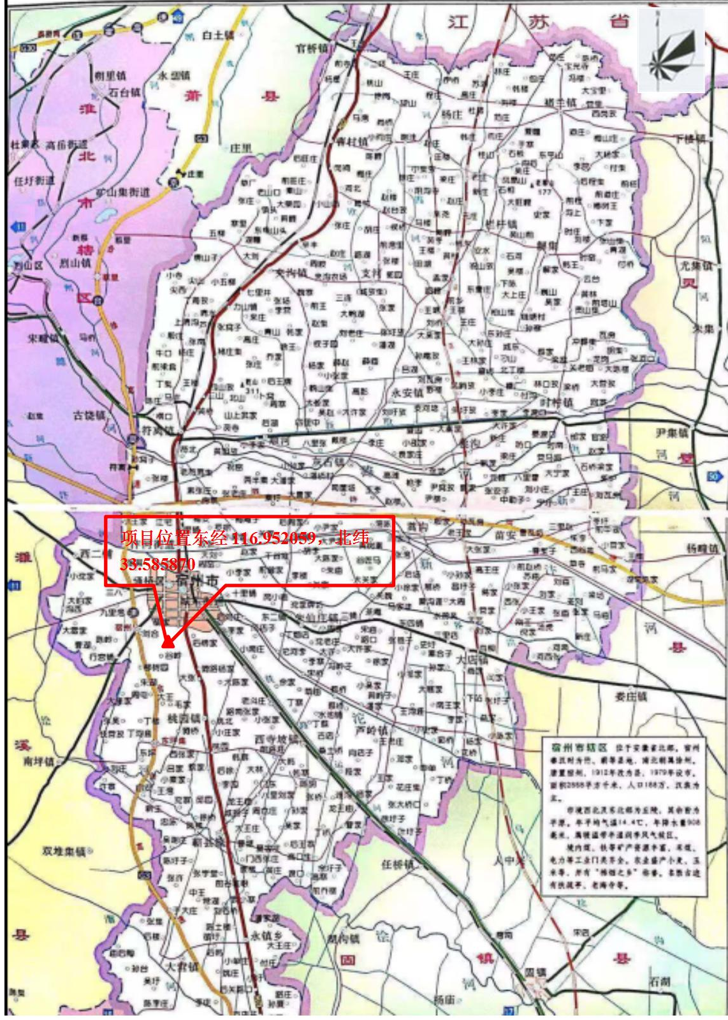

附图1 项目所在位置

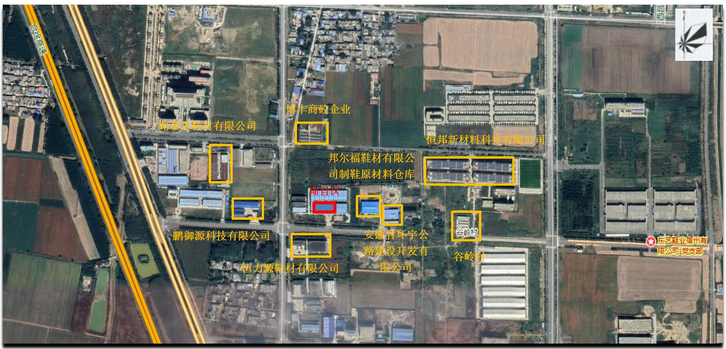

附图2 项目周边情况
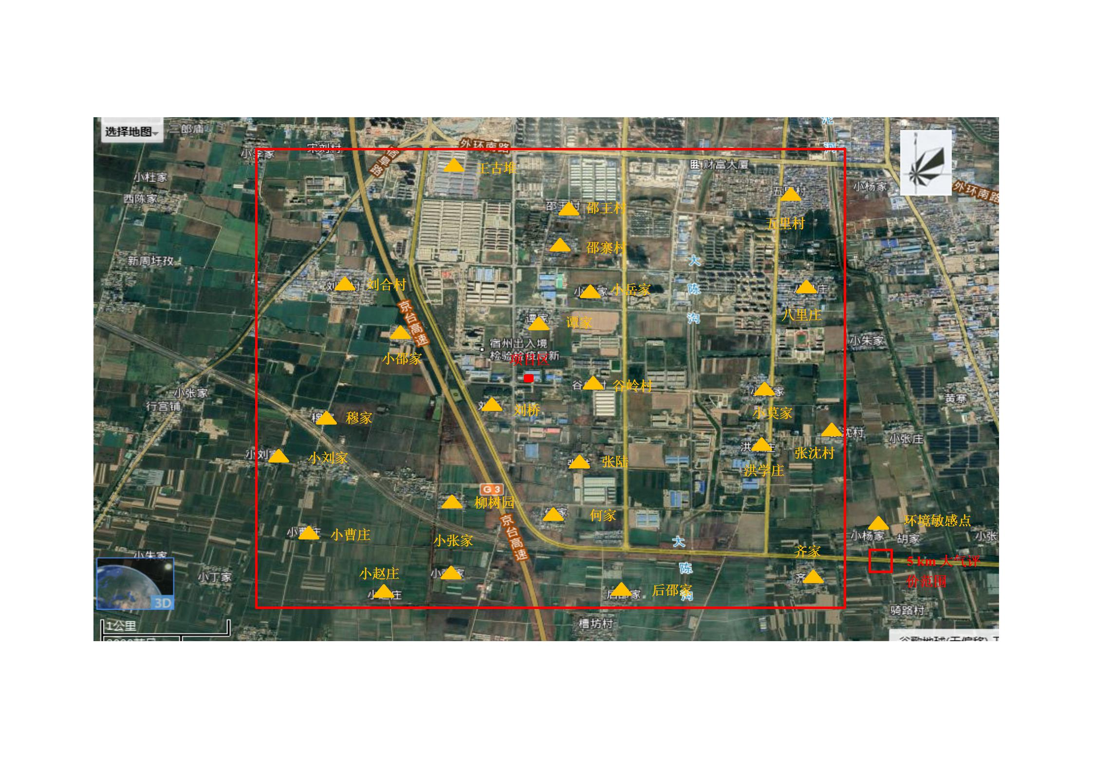

附图3 项目周边居民点
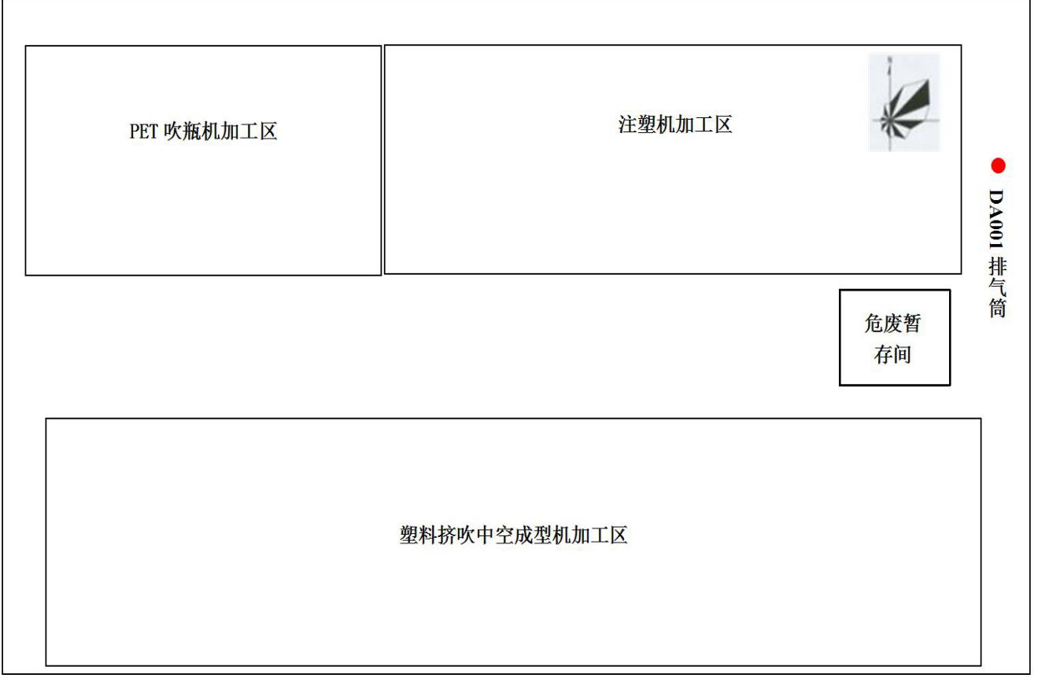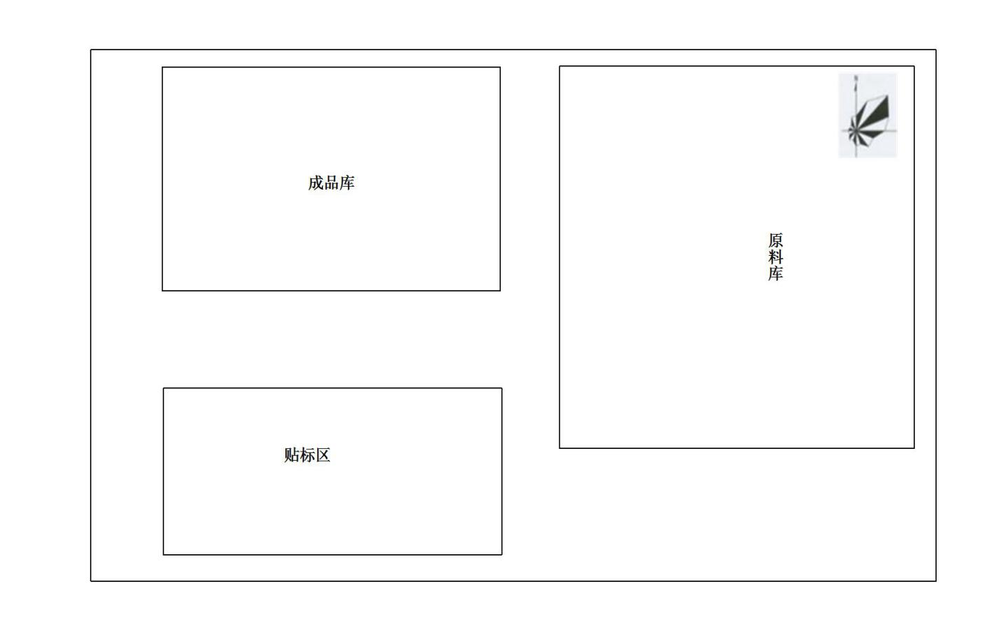

附图4 厂区平面布置图
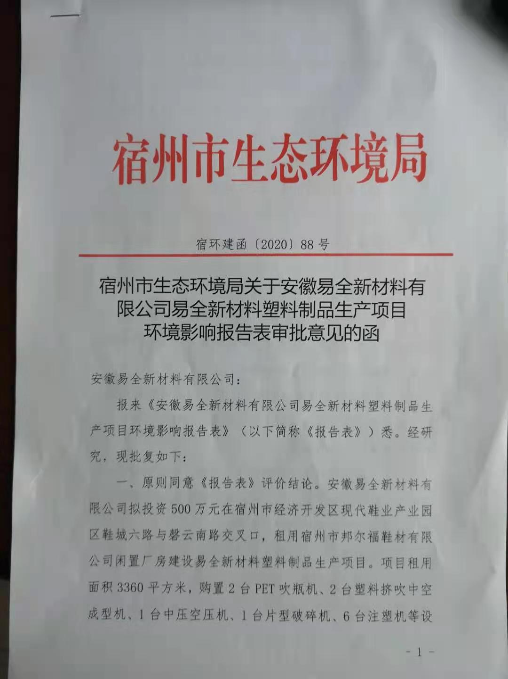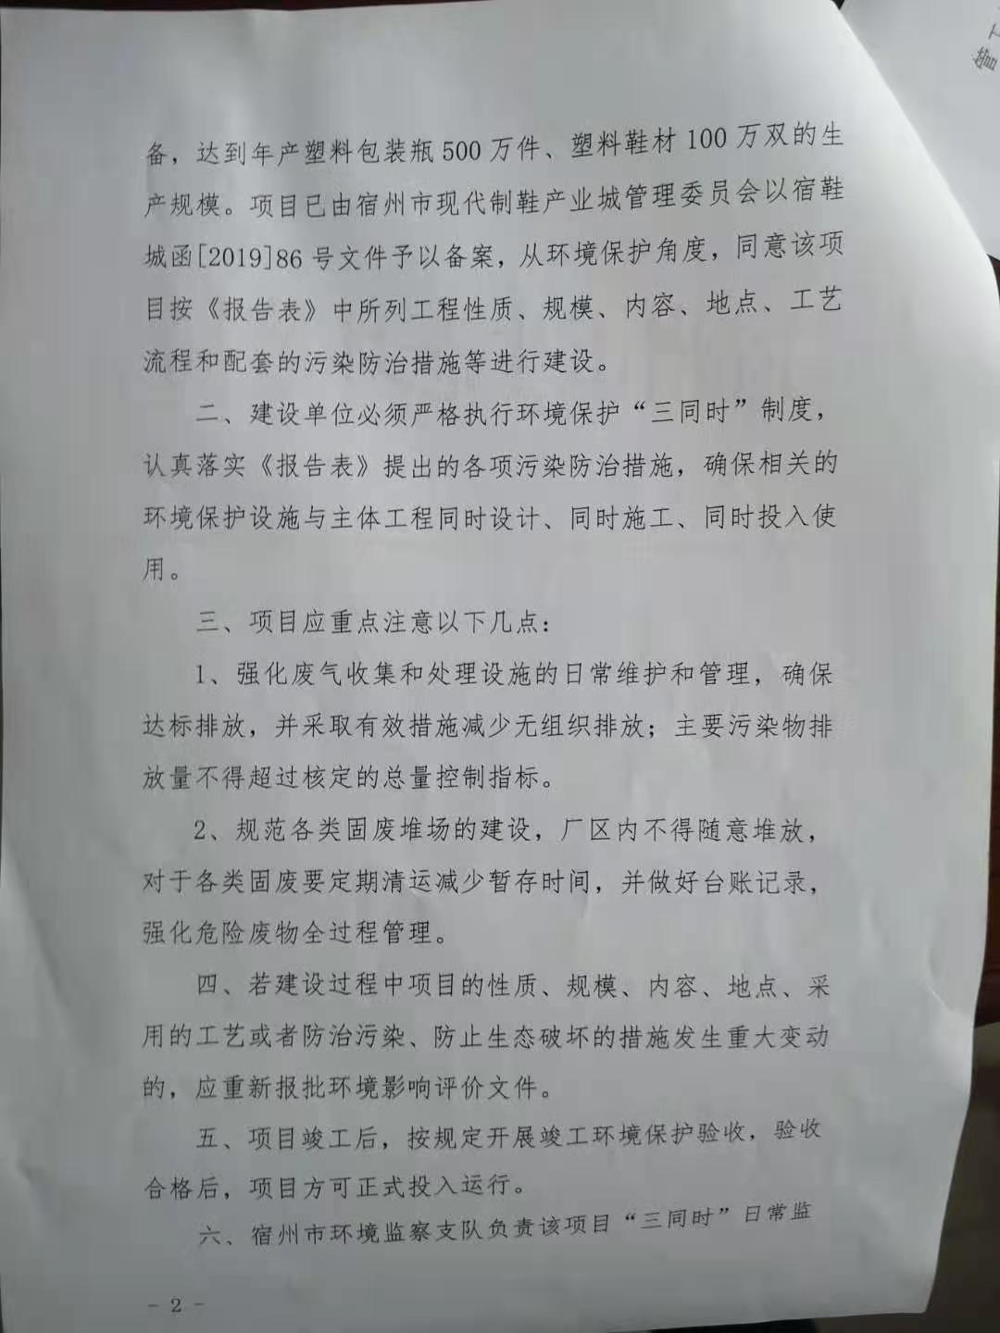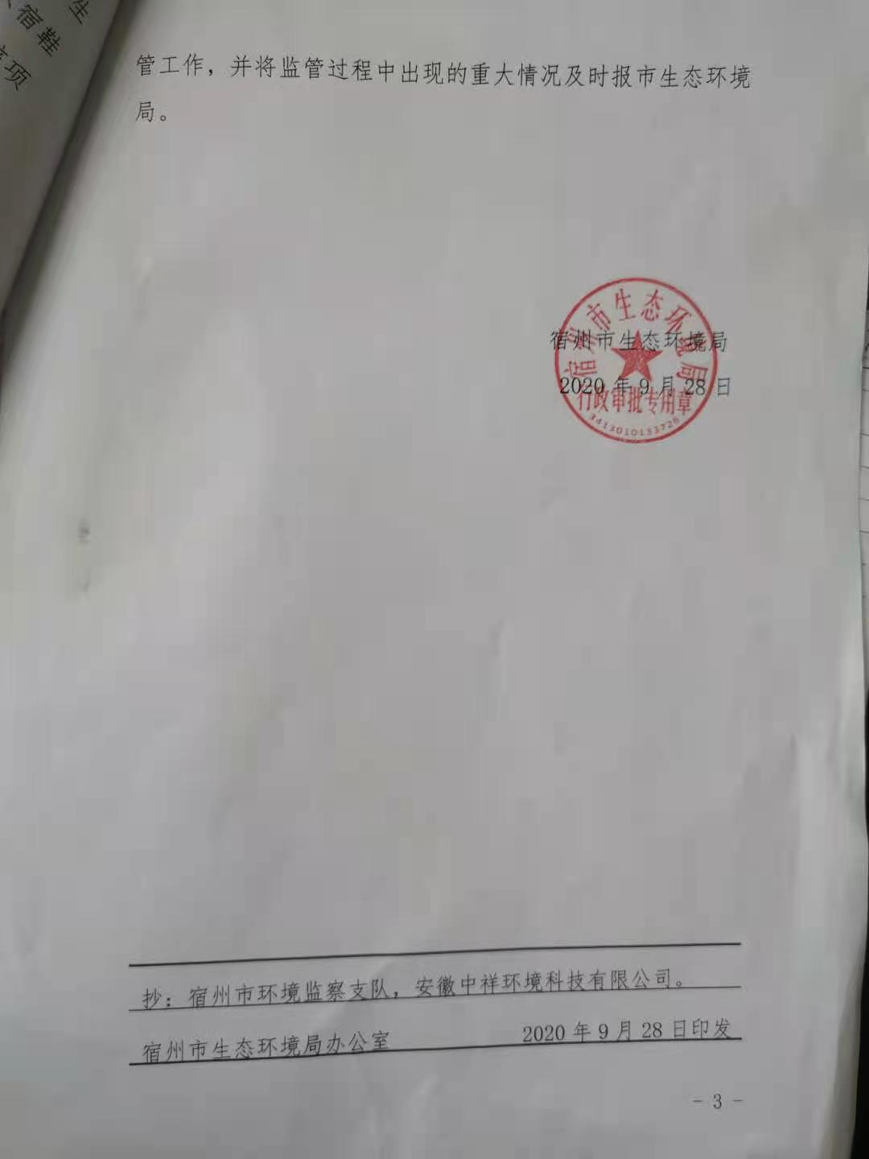附件1 环评批复文件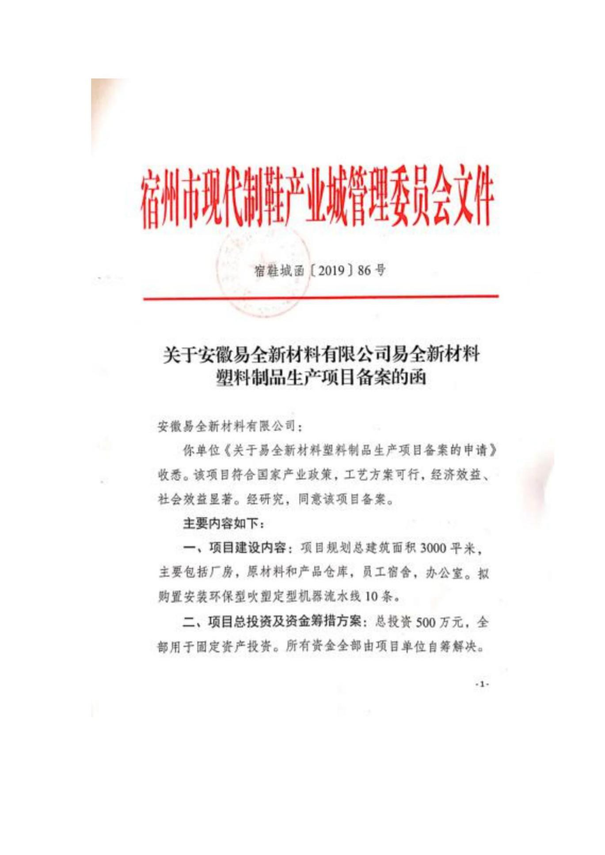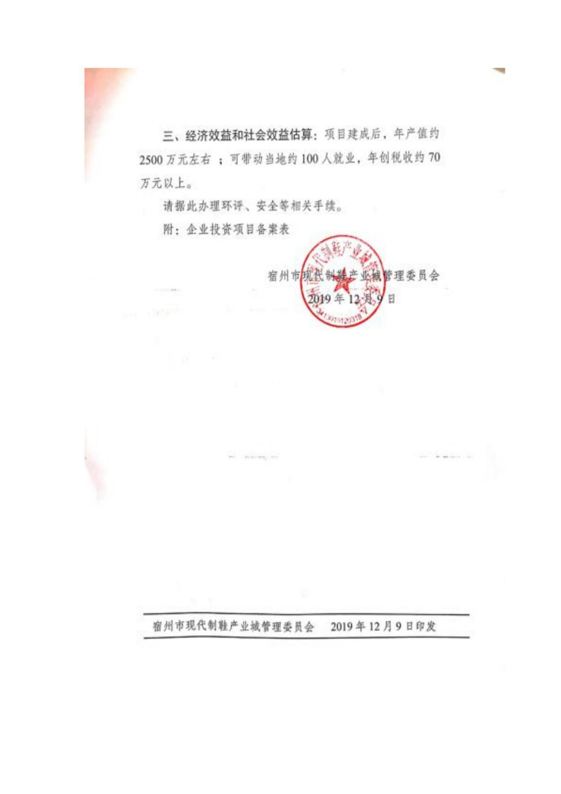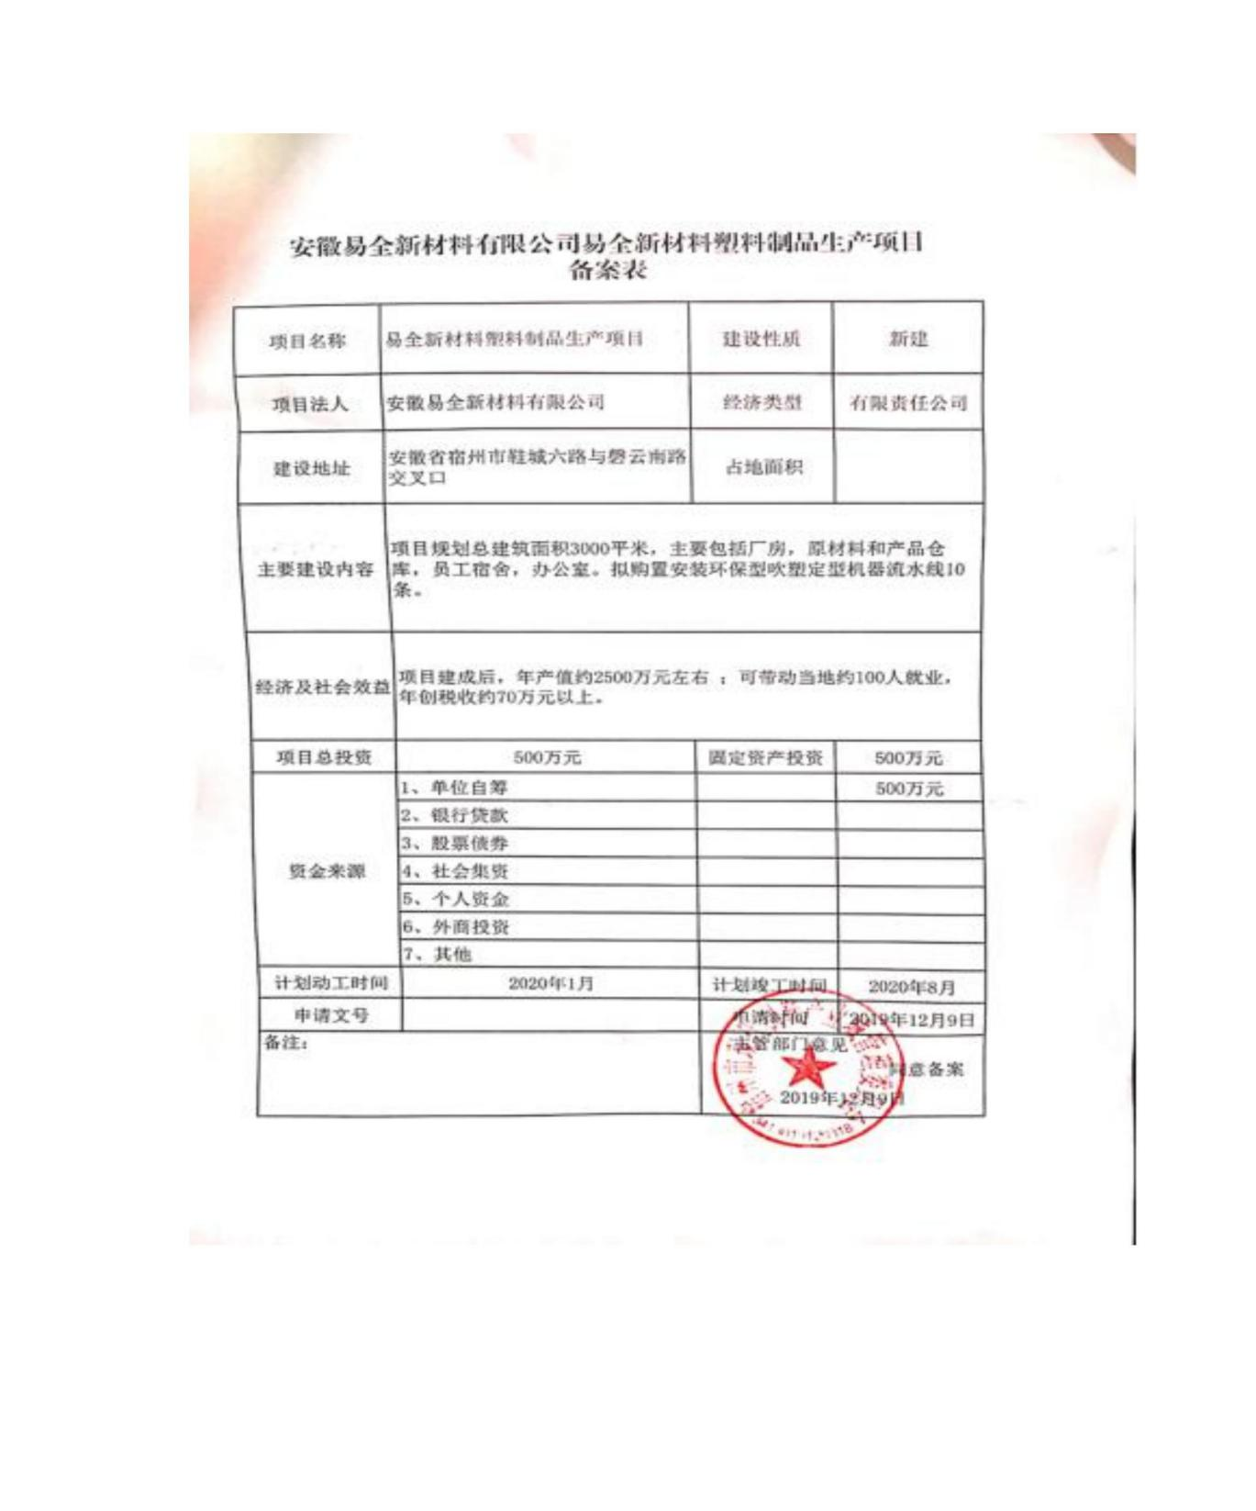附件2 项目备案文件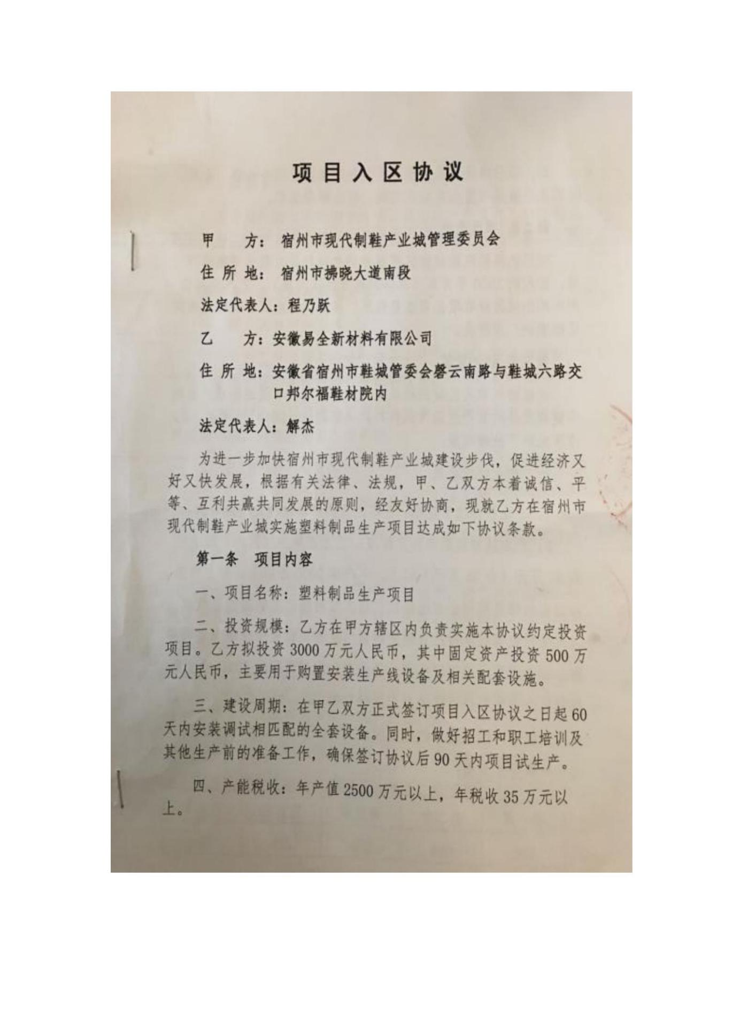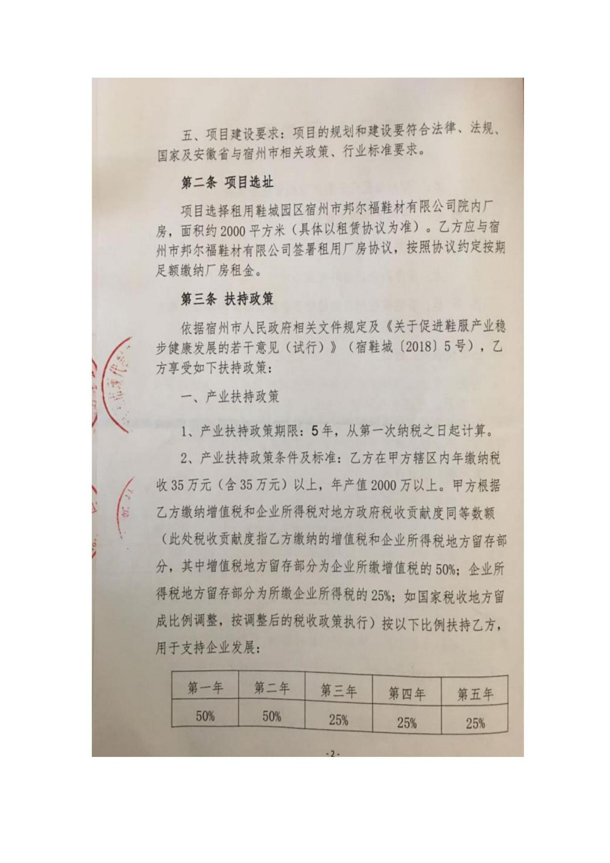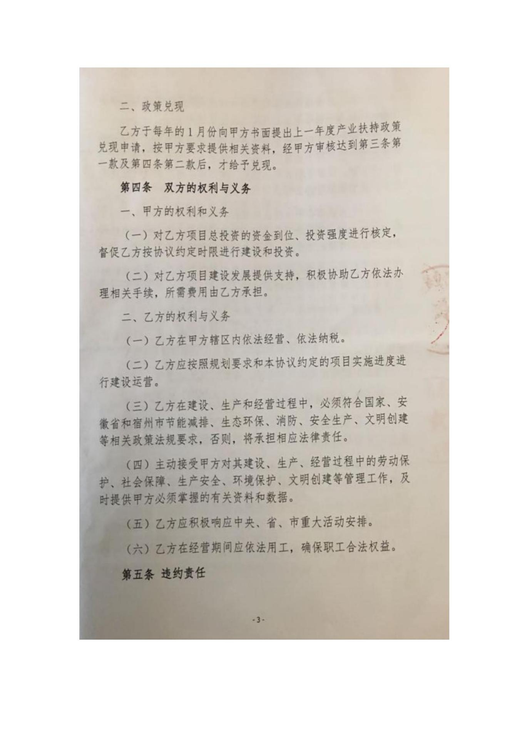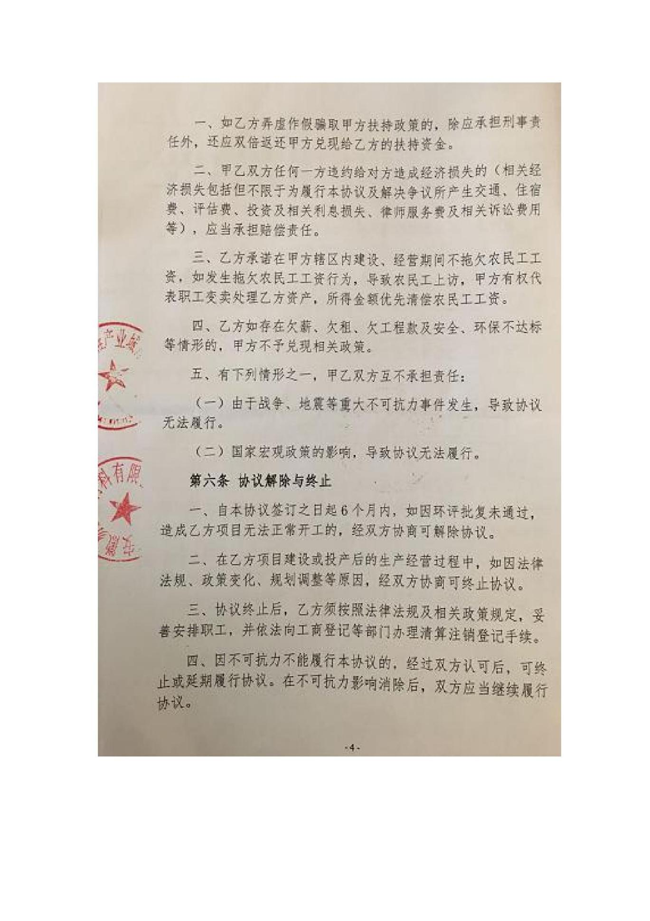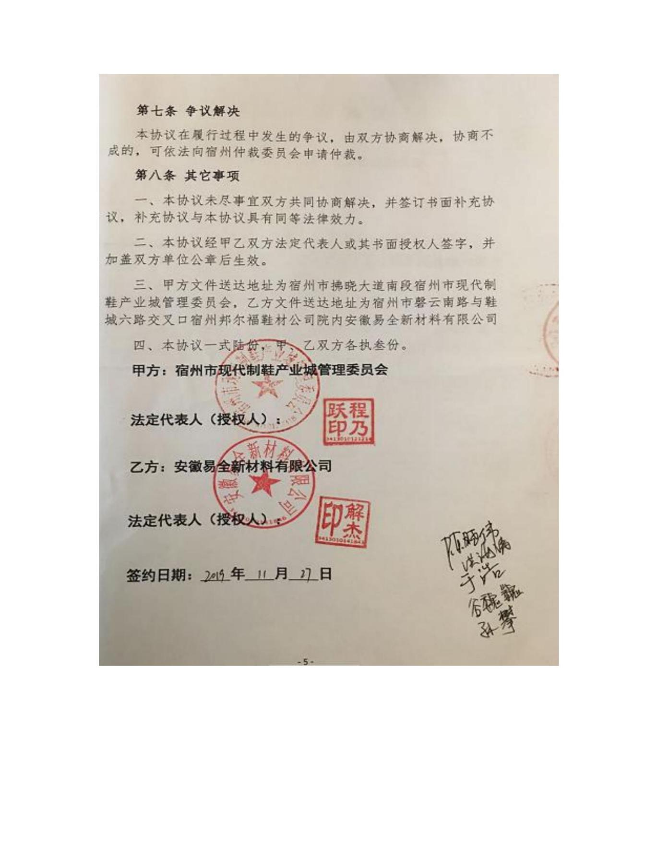
附件3 项目入园协议
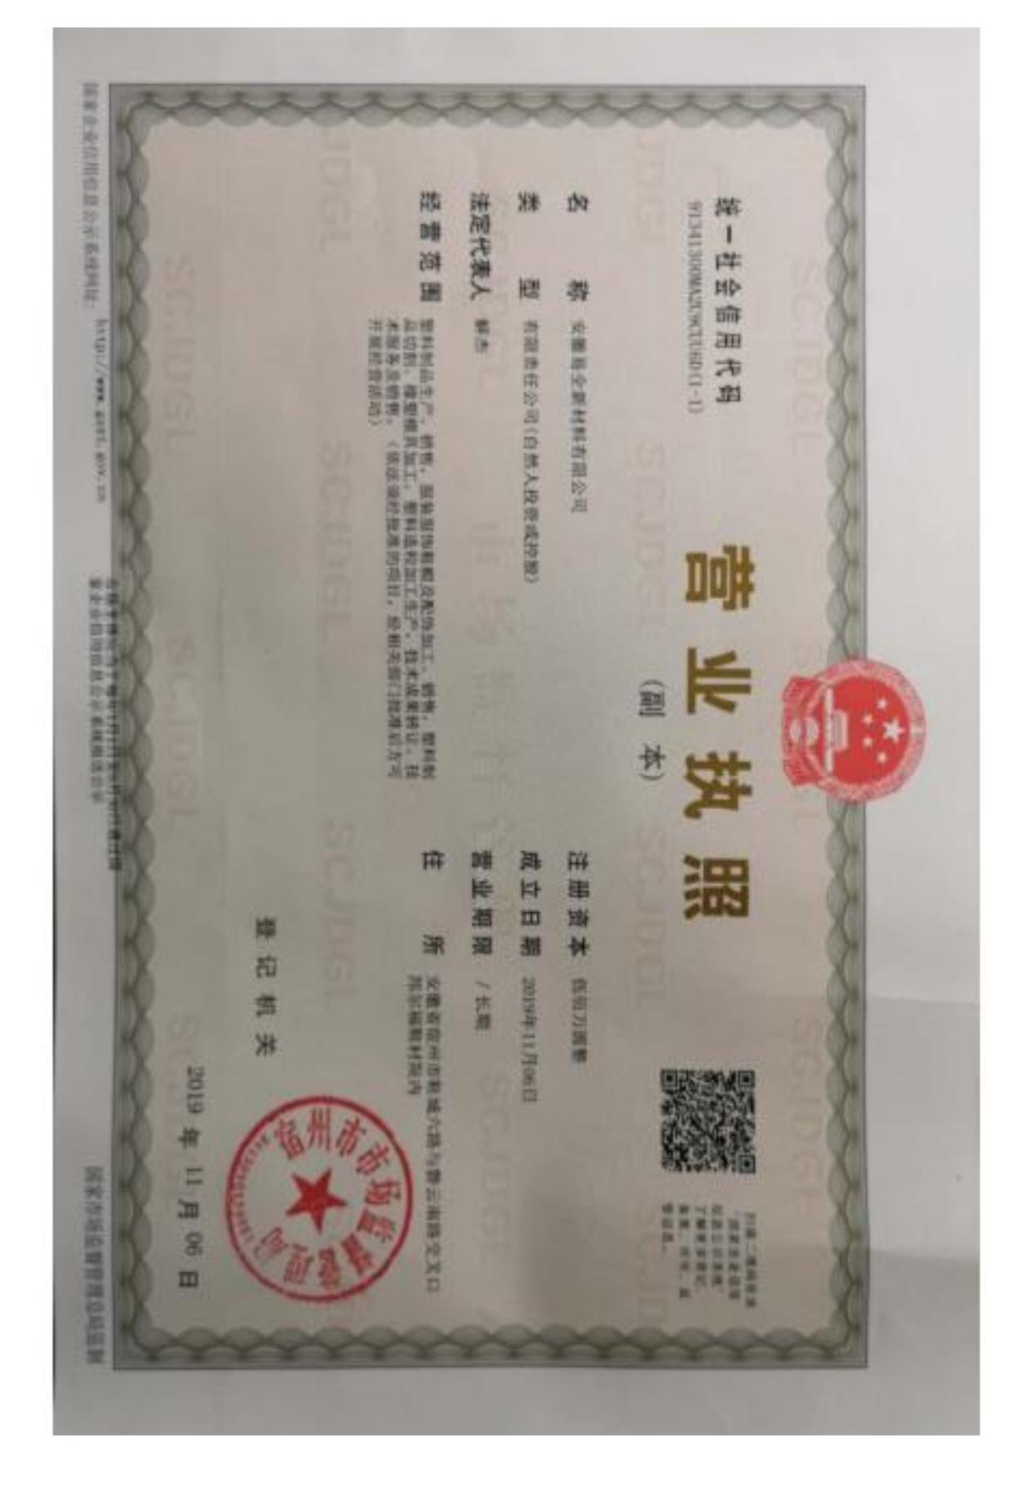
附件4 营业执照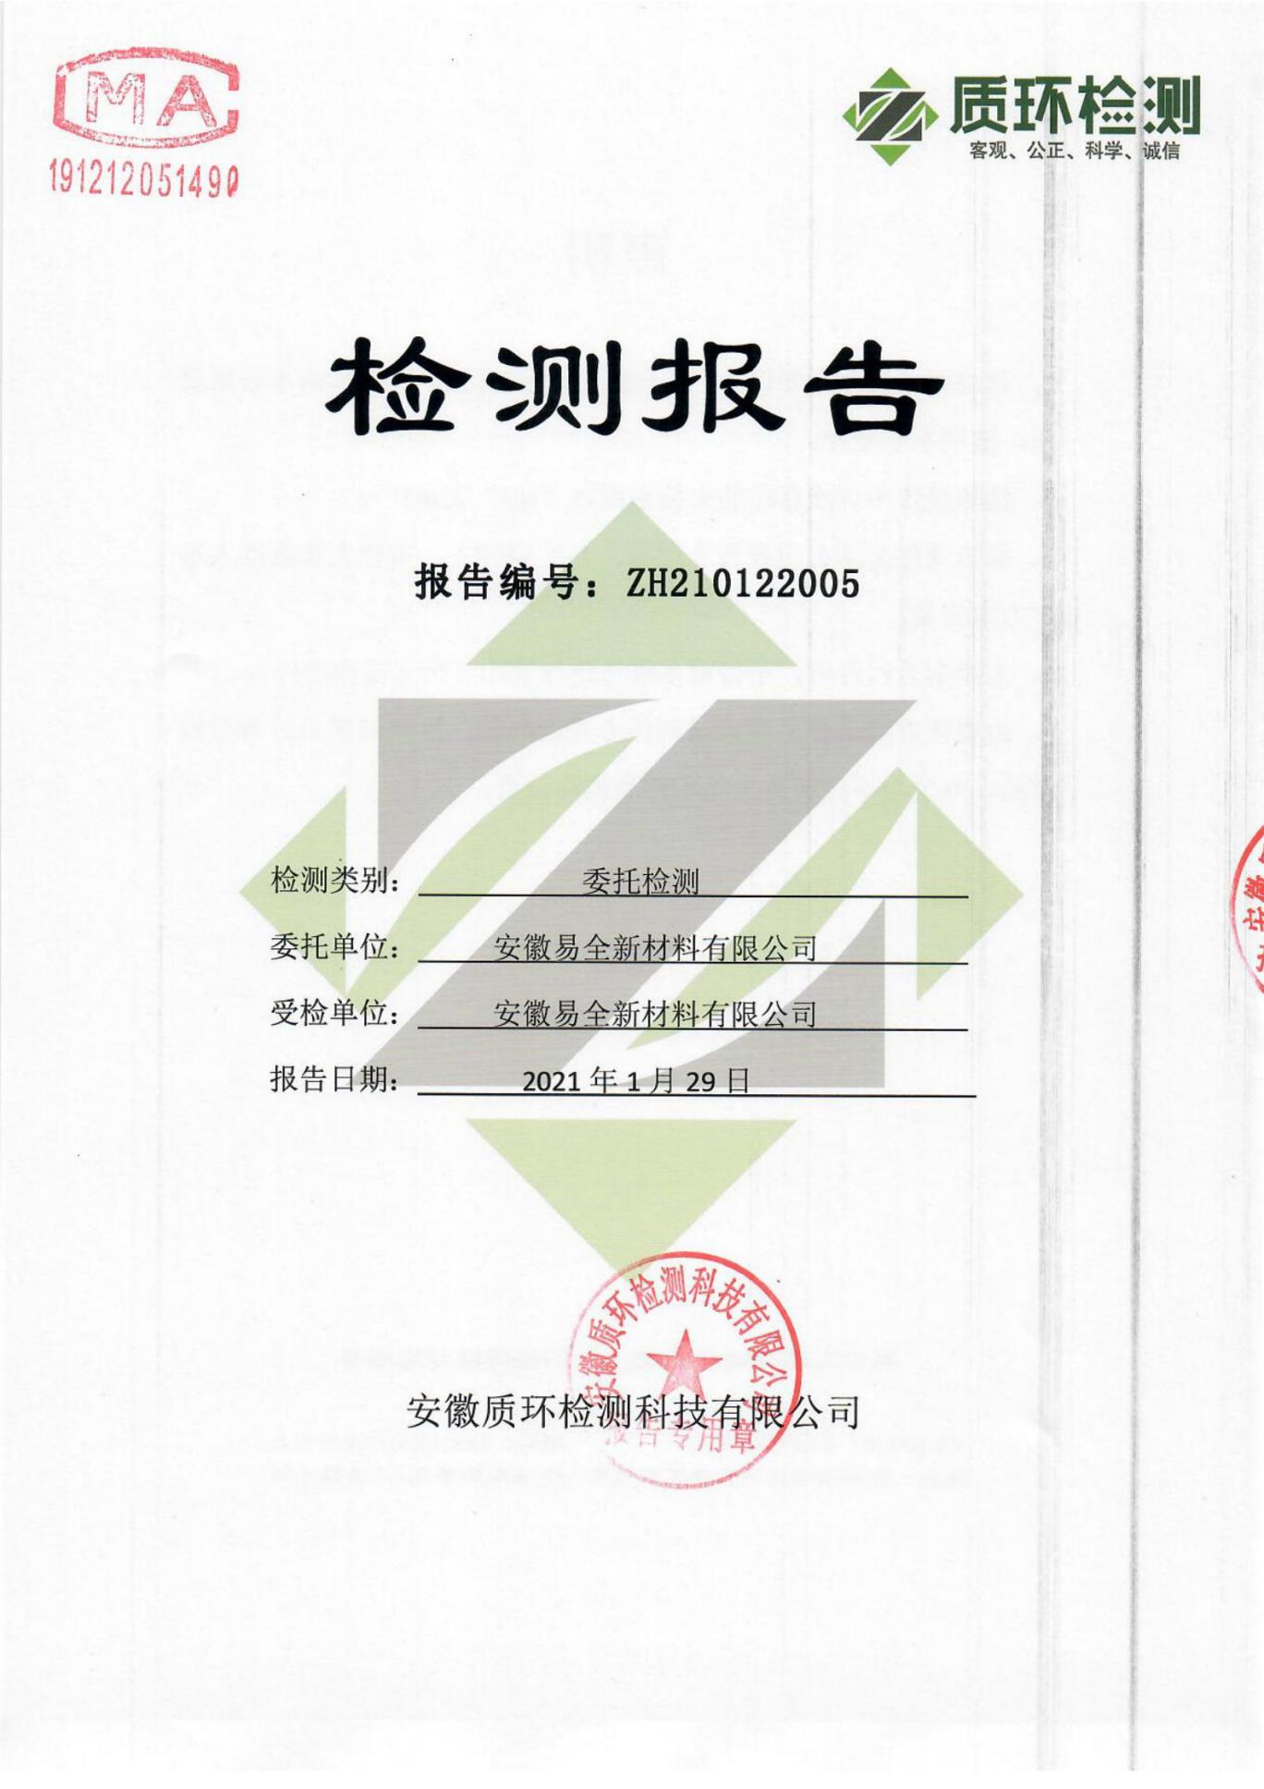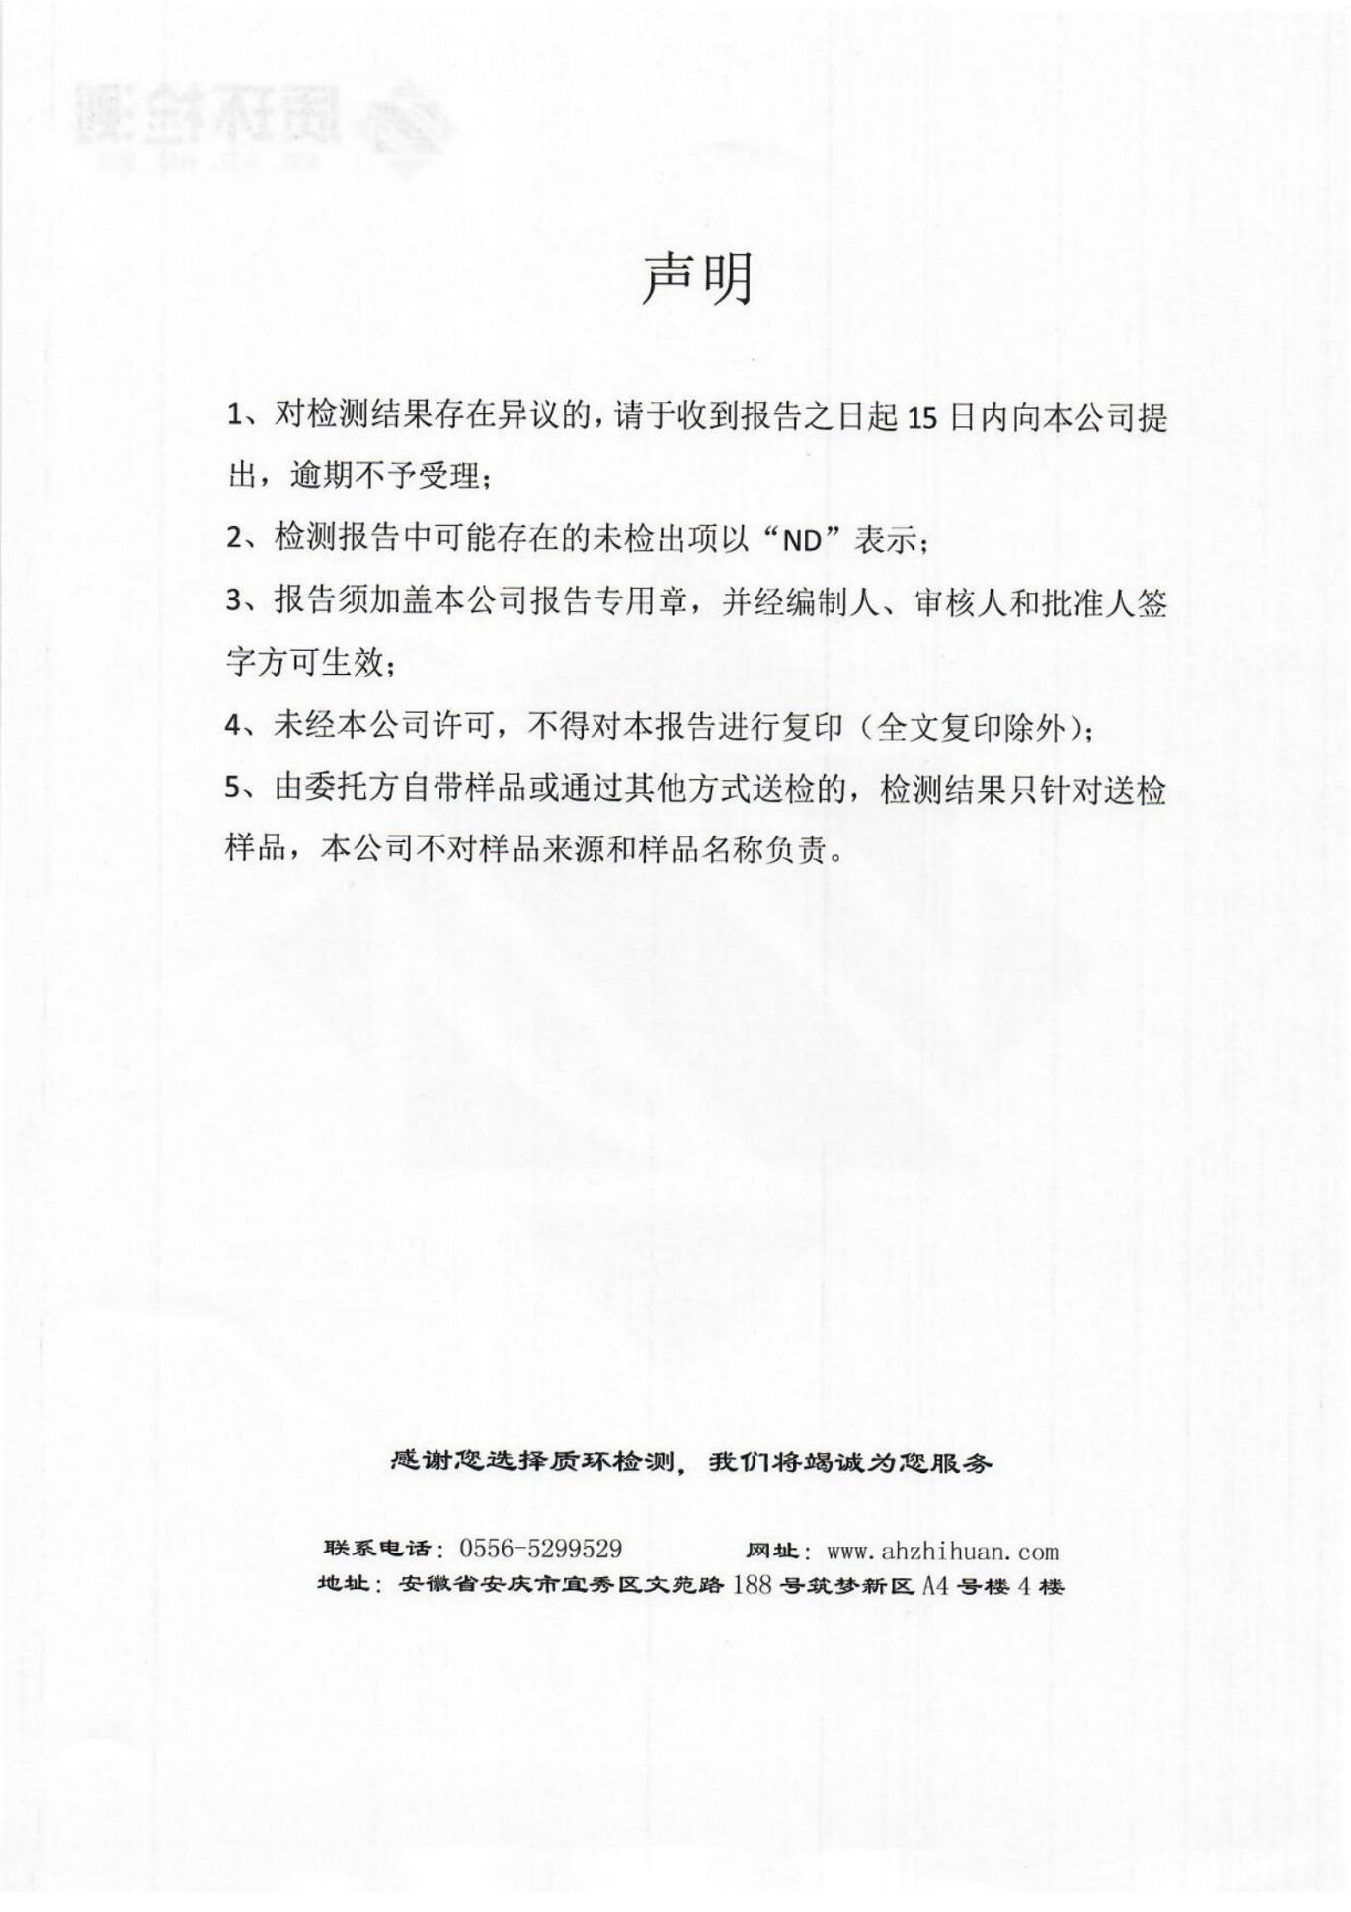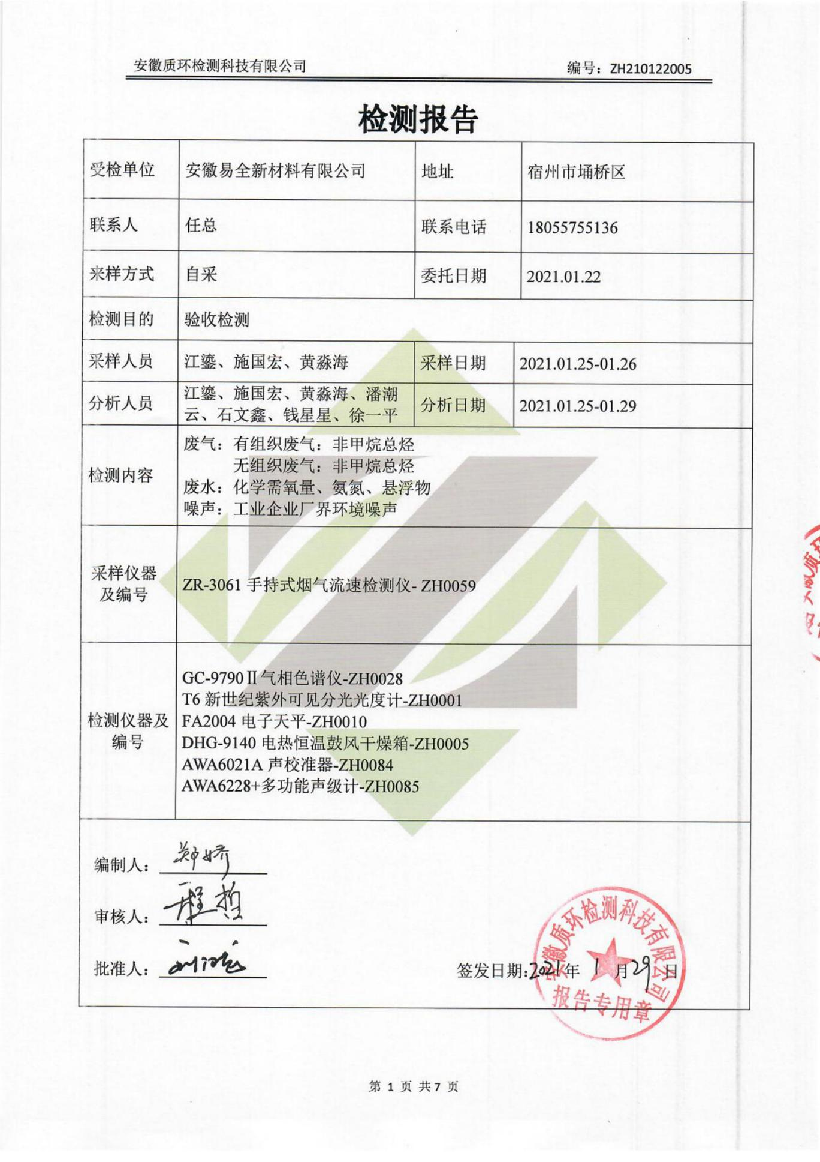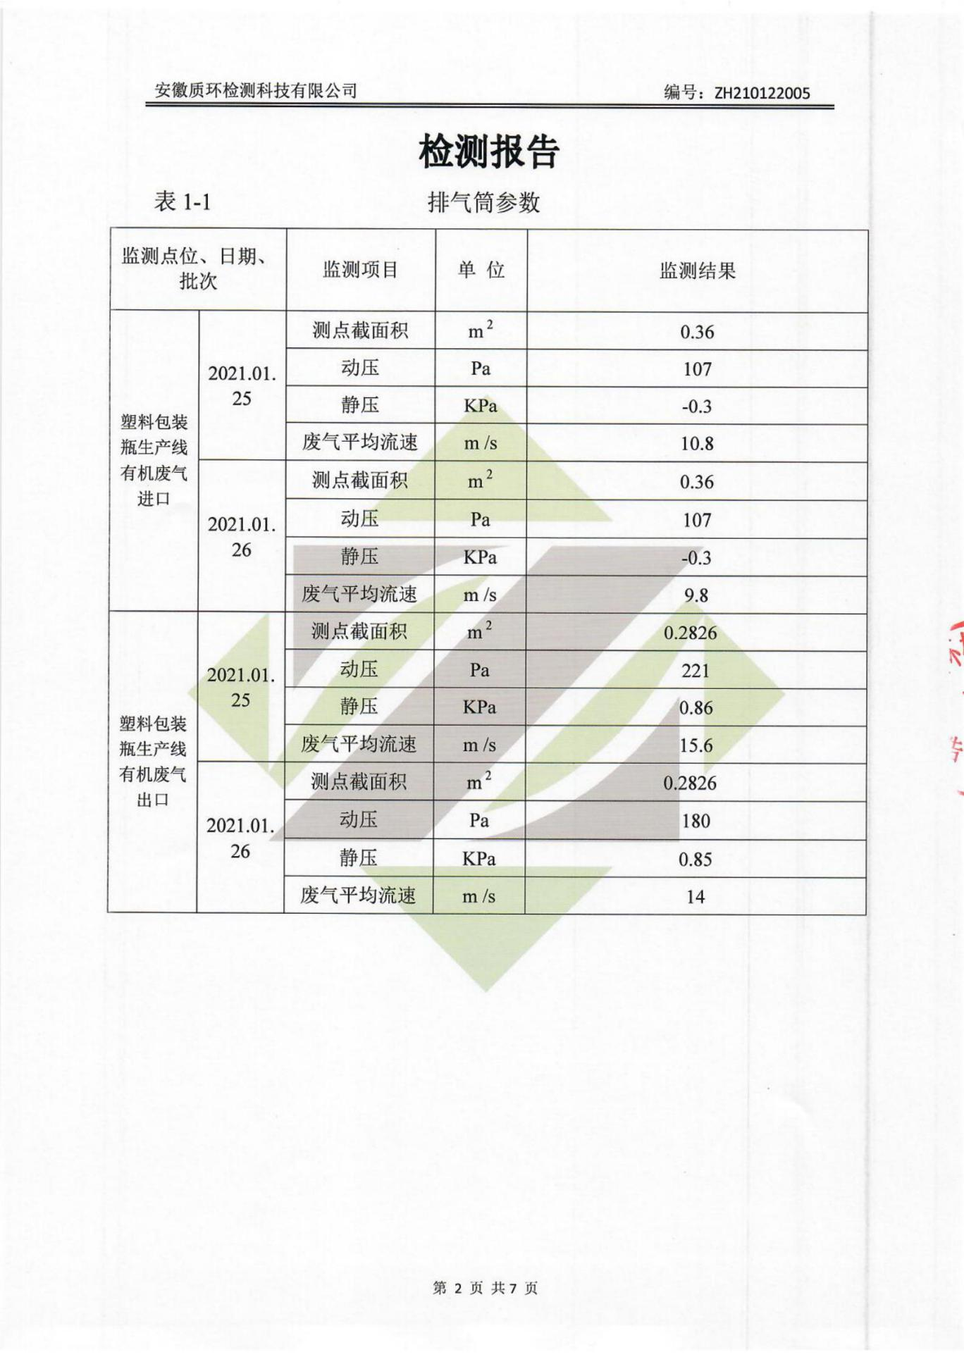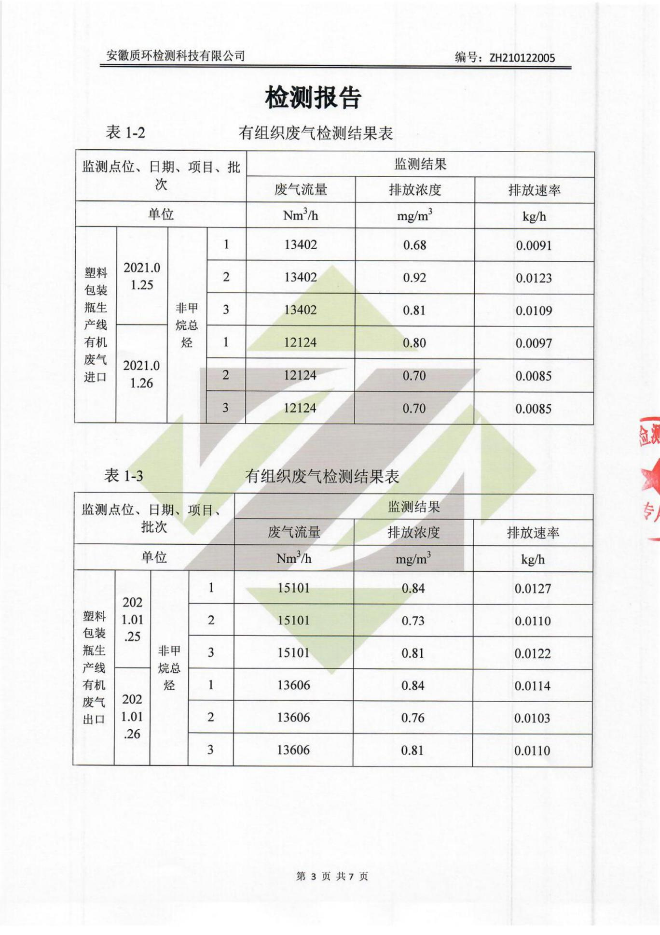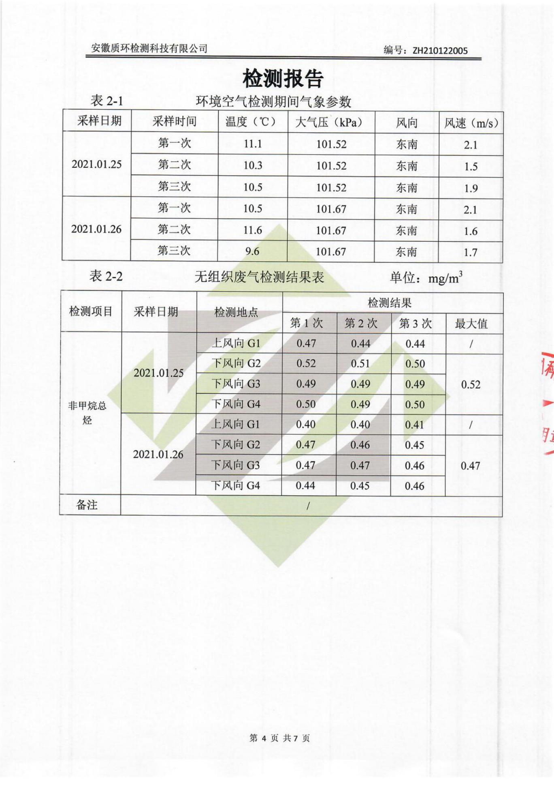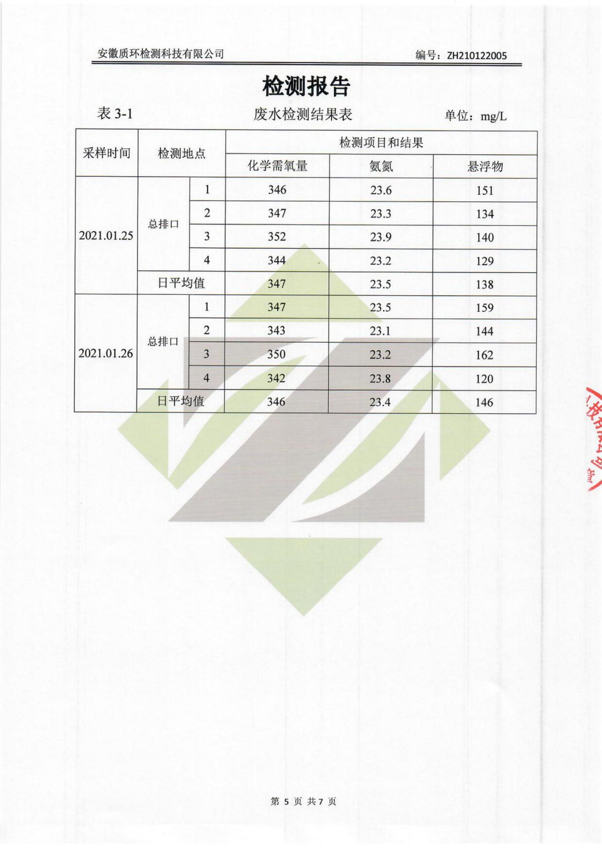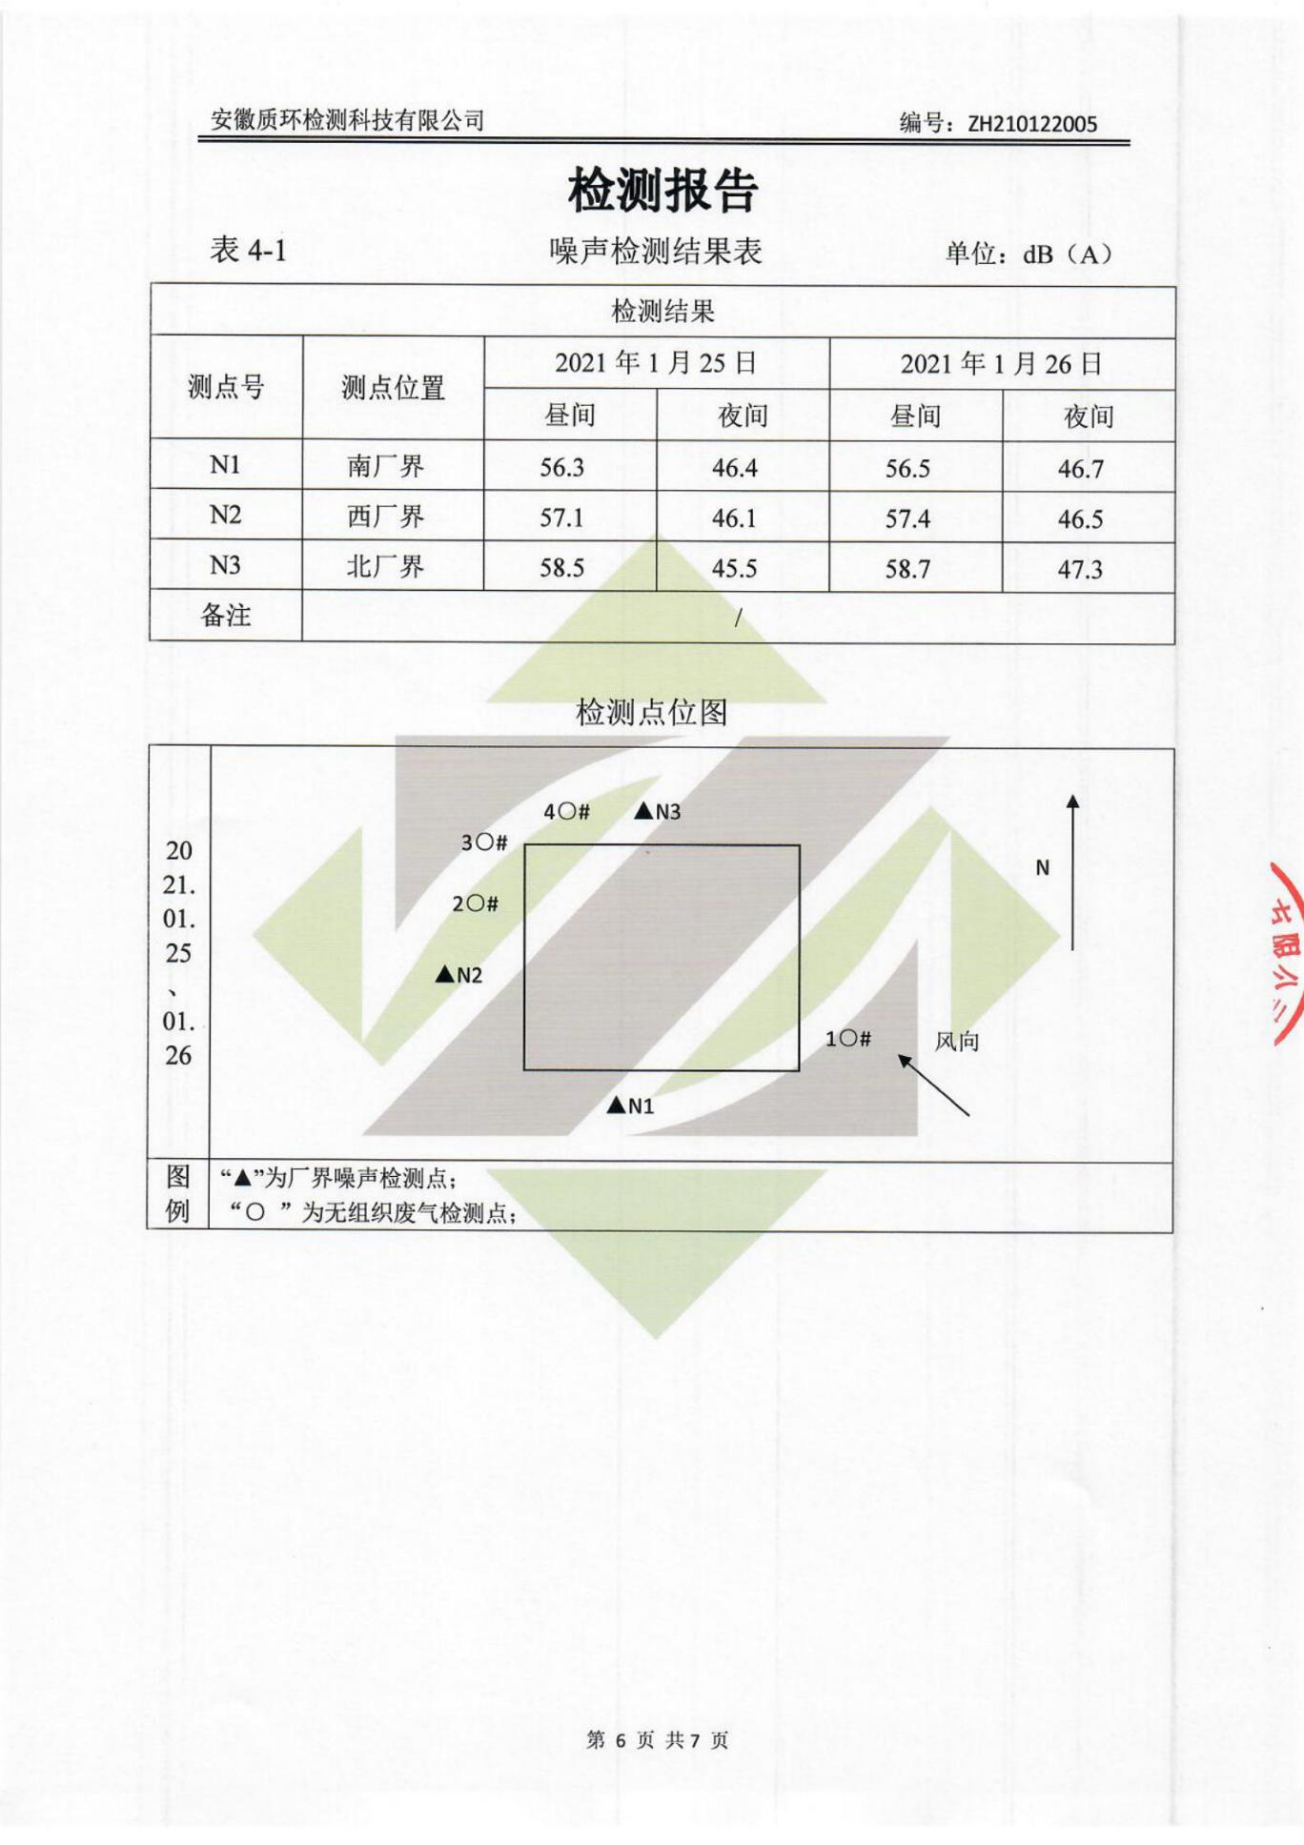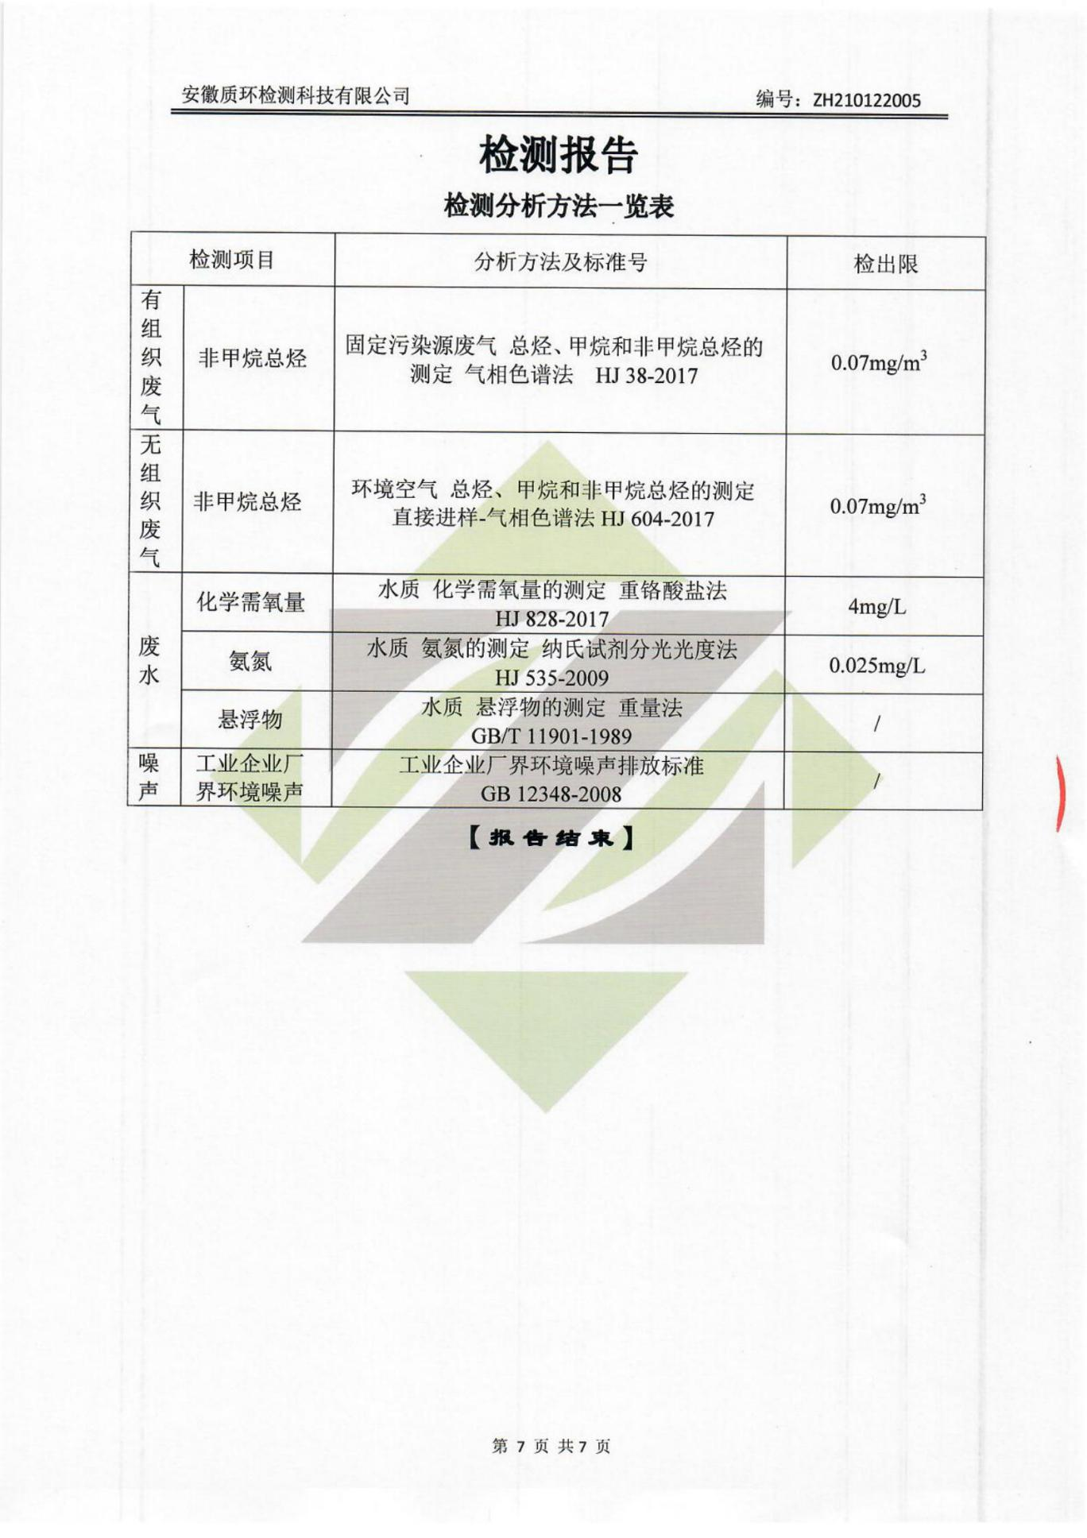
附件5 检测报告

